

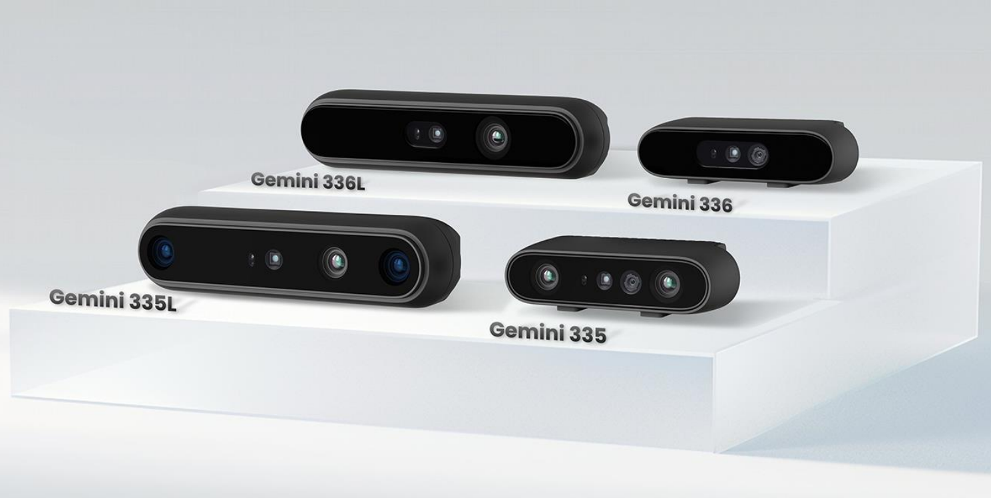

**Gemini** **330** **系列**

**-USB** **设备产品规格书**

版本： V1.6















Gemini 330 Series ｜ Datasheet V1.6

修订说明

|  |  |  |
| --- | --- | --- |
| 版本 | 修订记录 | 日期 |
| V1 .0 | 初版文档。 | 2024.4.7 |
| V1 .0.1 | 增加功耗、metadata、多路数据流配置等信息。 | 2024.4.24 |
| V1 .0.2 | 增加相机坐标系等信息, 微调内容和格式。 | 2024.4.25 |
| V1 .1 | 首个公开版本。 | 2024.4.26 |
| V1 .1 .1 | 更新深度性能指标描述, 更新目录。 | 2024.5.1 |
| V1 .1 .2 | 更新公式变量。 | 2024.5.5 |
| V1 .1 .3 | 更新规格表中分辨率为 848X 100 的 FOV。 | 2024.5.21 |
| V1 .2.0 | 增加 Gemini 336 & Gemini 336L 内容。 | 2024.06.03 |
| V1 .2.1 | 增加 Kc 认证, 调整 Gemini 336L理想工作距离 | 2024.06.14 |
| V1 .2.2 | 更新大分辨率下 Gemini 335L默认最近工作距离; 深度、IR增加 10fps;  增加 IP 防护等级国际标准; | 2024.08.20 |
| V1 .3.0 | 更新规格书模板, 增加部分章节内容 | 2024.12.12 |
| V1 .4.0 | Gemini 330 系列增加 424*266 (16: 9) 图像分辨率 Gemini 330 系列峰值功耗优化 (基于 1.4.00 固件) | 2025.01 .24 |
| V1 .5.0 | 更新不同产品的光学波段透过率图; | 2025.02.1 1 |
| V1 .6 | 更新Gemini 335/336 去掉硅胶脚垫的产品图片  更新 5.1.1 章节说明 | 2025.04.10 |

奥比中光科技集团股份有限公司 2 广东省深圳市南山区高新北一道8e号奥比科技大厦

咨询及技术服务: 400886·6660  [](https://www.orbbec.com/)

目 录

o.术语表 6

1.产品简介与特点 8

2.产品规格表 10

3. 产品信息 12

3.1 产品图片 12

3.2产品图纸 & 尺寸 & 重量 13

3.2.1 Gemini335&Gemini336 产品图纸 13

3.2.2Gemini335L&Gemini336L 产品图纸 14

3.2.3productDimensions&weightforGemini330series 15

3.3 产品接口 15

3.4 组件概述 16

3.4.1 Gemini335&Gemini336产品组件图 16

3.4.2Gemini335L&Gemini336L 产品组件图 17

3.4.3 散斑投射模块 (LDM) 18

3.4.4 红外成像模组 (IRModule) 18

3.4.5 彩色成像模组 (RGBModule) 19

3.4.6 激光测距模块 (LRM 19

3.4.7 红外滤光片 20

3.4.9 惯性测量单元 (IMU 21

4. 功能规格 22

4.1 供应商识别码(VID)和设备识别码(PID) 22

4.2 主控平台 22

4.3 系统框架 23

4,4 图像数据流 24

4.5深度视场角 (FOV 28

4.5.1 深度FOV定义 28

4.5.2 典型深度内参 29

4.5.3 典型数据流 FOV 30

4.5.4Gemini335&Gemini336 FOV示意图 30

4.5.5Gemini335L&Gemini336LFOV示意图 32

4.6 深度彩色对齐 33

4.7 最近工作距离 (wini-ZDepth) 36

4.8 相机坐标系系统 (coordinatesystem) 36

4.9 深度起始平面 40

4.10 数据流模式 41

4.11 触发模式 41

4.12 多机同步 42

4.12.1 功能描述 42

4.12.2 多机同步接口描述 43

4.13 相机控制 46

4.14 元数据 (Metadata) 49

5. 性能 51

5.1 深度性能 51

5.1.1 深度质量评估 51

5.1.2Gemini330 系列典型深度性能 52

5.2 电气性能 56

5.2.1 电源 56

5.2.2 功耗 56

5.2.3 存储和运行条件 56

5.2.4 抗静电能力 (ESD 57

5.3 IP 防护等级 58

6. 固件 59

6.1 更新与注意事项 59

6.2 更新限制 59

6.3 恢复和固件备份 59

7 · SDK 60

7.1 SDK说明 60

7.2 温度传感器与温度记录 60

8. 使用说明 61

8.1 装箱清单 61

8.2首次使用 62

9. 法律法规及产品执行标准 63

9.1 激光安全 63

9.2 电磁兼容 (EMC) 63

9.3 环境监管合规 64

1o. 系统集成指南 65

10.1 安装指南 65

10.2 散热设计 65

10.3 线材设计 65

 . 使用注意事项 66

附录一 多机同步接口结构图 67

附录二 Gemini335 结构图纸 68

附录三 Gemini336 结构图纸 69

附录四 Gemini335L结构图纸 70

附录五 Gemini336L结构图纸 71

附录六 线材设计参考图纸 72

附录七 产品使用介绍文档 73



0.术语表

Gemini 330 Series ｜ Datasheet V1.6

表 2- 2- 1 术语描述表

|  |  |
| --- | --- |
| 术语 | 描述 |
| AMR | Autonomous Mobile Robots, 自主移动机器人, 能在不同环境中独立导航并执 行任务的智能机器人。 |
| ASIC | Application-specific Integrated circuit, 特定应用集成电路, 为特定应用需求 定制设计的集成电路。 |
| Baseline | Baseline, 基线距离, 指左右红外相机成像中心之间的距离。 |
| D2C | Depth to color, 深度彩色对齐, 指一种将深度数据与彩色图像对齐的技术。 |
| Depth | Depth, 深度图, 深度图中每个像素值表示的是被观测物体距离摄像机的空间深 |
| FOV | Field of view, 视场角, 指相机观测的角度范围, 主要有水平视场角(HFOV)、垂 直视场角(VFOV)和对角线视场角(DFOV)三种。 |
| FAKRA | FAKRA (Fachkreis Automobil) 连接器是一种专为汽车应用设计的 RF (射频) 连接器。 |
| GMSL | GMSL (千兆多媒体串行链路) 是 Maxim Integrated (现为 ADI 公司的一部分) 开发的一种高速通信协议, 用于通过单根细同轴电缆或屏蔽双绞线 (STP) 传输多 媒体数据。 |
| I2C | 飞利浦 (philips) 开发的一种简单的双向双线同步串行总线。 |
| IMU | Inertial Measurement unit, 惯性测量单元, 用于测量物体的加速度和角速度信 |
| IR/IR camera | Infrared Module / Infrared camera, 红外成像模组 / 红外摄像头, 专门用于采 集红外图像的摄像设备。 |
| ISP | Image signal processor, 图像信号处理器, 用于控制成像质量和对图像进行处 理的电子设备。 |
| LDM | Light Detection and Ranging Module, 散斑投射模块, 亦称红外投影仪, 用于 发射结构光图案。 |
| LRM | Laser Ranging Module, 激光测距模块, 使用单点时间飞行传感器进行测距。 |

奥比中光科技集团股份有限公司

咨询及技术服务: 400-886-6660

广东省深圳市南山区高新北一道88号奥比科技大厦

[](https://www.orbbec.com/)

|  |  |
| --- | --- |
| MIPI | Mobile Industry processor Interface, 移动产业处理器接口, 指 MIPI 联盟发起 的为移动应用处理器制定的开放标准和规范。 |
| PCBA | printed circuit board assembly缩写, 印刷电路板组件是指完全组装的印刷电路 板 (PCB) , 包括安装和焊接在其上的所有电子元件。 |
| RGB Module | 彩色相机模组。 |
| Rol | Region of Interest, 感兴趣区域, 用于图像处理中通过选择或使用阈值控制提取 的图像某一特殊部分。 |
| SOM | system on Module, 系统级模块, 指在单块印刷电路板上集成嵌入式处理系统的 各种核心组件。 |
| SOC | system on chip, 片上系统, 指包含完整系统并有嵌入软件的全部内容的专用目 标集成电路。 |
| SBC | single Board computer, 单板计算机, 指所有逻辑线路、计时线路、内部存储器 和外部接口都集成在一块单独的印刷电路板上的微型计算机。 |
| TBD | TO Be Determined, 待定, 信息将在后期修订中提供。 |
| UVC | USB video class, USB视频类, 是一种用于 USB视频捕获设备的协议标准。 |
| VC SEL | vertical-cavitysurface-Emitting Laser, 垂直腔面发射激光器, 一种半导体激光 器, 其激光垂直于顶面射出。 |

奥比中光科技集团股份有限公司 7 广东省深圳市南山区高新北一道8e号奥比科技大厦

咨询及技术服务: 400886·6660  [](https://www.orbbec.com/)

1.产品简介与特点

orb bec Gemini 330系列 3D相机集成了 orb bec 的最新自研深度引擎ASIC, 结合了主动和 被动立体视觉技术, 可在室内和室外条件下无缝运行。通过在 3D相机内部完成深度图像计算和深 度图像到彩色图像的空间对齐变换, 实现了最小数据延时, 并极大降低了对上位机的依赖。相机 预置了多种工作模式, 便捷高效适应不同的应用场景。灵活而丰富的帧同步机制使多摄像机操作 变得简单且可扩展。

Gemini 330系列通过模块化扩展, 持续推新产品组合, 灵活满足多样应用场景需求: 尺寸更 小的短基线、精度更高的长基线、适配场景需求的硬件接口、耐用可靠的防护外壳、减少眩光的 滤光盖板等。现有的产品设计如下:

• 基础高性能产品 Gemini 335和 Gemini 335L

• 红外增强型产品 Gemini 336和 Gemini 336L

• 包含GMSL2 / FAKRA 的 Gemini335Lg

Gemini 335具有 50mm 的基线并且支持 IP5x 防护等级, 而 Gemini 335L 的基线为

95mm, 支持IP65 防护等级。由于使用了 USB Type-C来实现对相机供电和数据传输, 这两款相 机支持即插即用, 可以通过 orbbec sDK进行便捷的设置和操作, 并能够在包括全黑和户外环境 的多种光照条件下, 提供准确可靠的数据。

Gemini 336和 Gemini 336L通过滤除可见光, 在延续 Gemini 335和 Gemini 335L 出色深 度效果和性能基础上, 提升主动红外成像表现, 针对性优化户外强光场景和室内强光场景中反光 区域等高动态场景中暗部的深度质量, 从而提供稳定的高质量深度数据。

• 高达900的水平视场角(H-FOV)和 65O的垂直视场角 (V-FOV)

• 兼容室内外运行并输出高质量深度图像

• 高达 1280x800@30fps 的深度分辨率输出

• USB Type-C接口实现供电和数据传输

• 支持多机同步 & 片上惯性测量单元 (IMU)

产品详细文档: [](https://www.orbbec.com.cn/index/Gemini330/info.html?cate=119&id=74)

|  |  |
| --- | --- |
| 应用场景 | AMR (自主移动机器人)  配送机器人  协作机器人  货架机器人  3D扫描 & 重建  巡检机器人  无人机  人形机器人  3D视觉应用开发者 |
| 推荐系统 | x86/x64  操作系统: windows 10、 ubuntu18.04/20.04/22.04  数据接口: USB3.0/USB 3.1 Gen 1/USB 3.2Gen1, USB 2.0  处理器: 四核, 主频2.9GHZ, 及以上  内存: 8GB, 及以上 ARM  操作系统: ubuntu18.04/20.04/22.04、 Android8 及以上  数据接口 : USB3.0/USB 3.1 Gen 1/USB 3.2Gen1, USB 2.0  模块化系统 (SOM): NVIDIA AG xor in/orin NX/orin Nano  NVIDIA AGx xavier/Jet son Nano/xavier NX  单板计算机 (SBC): Raspberry pi 5  内存: 4GB 及以上 |
| 通用功能 | 主被动双目视觉  基于 MX6800 的先进深度感知功能  高达 1M 的深度分辨率 & 大 FOV  深度和彩色空间对齐 (D2C)  帧同步 & 硬件时间戳  触发模式采集  多机同步 |

奥比中光科技集团股份有限公司

咨询及技术服务: 400-886-6660

广东省深圳市南山区高新北一道88号奥比科技大厦

[](https://www.orbbec.com/)

Gemini 330 Series ｜ Datasheet V1.6

2.产品规格表

|  |  |  |
| --- | --- | --- |
|  |  |  |
| 使用环境 | 室内 & 室外 | 室内 & 室外 |
| 深度技术 | 双目视觉 (附带主动红外散斑) | 双目视觉 (附带主动红外散斑) |
| 基线长度 | 50mm | 95mm |
| LDM 红外波长 | 850nm | 850nm |
| 深度工作范围 | 0.1 - 20m+ | 0.17 - 20m+ |
| 理想工作距离 | 0.3  3m | 0.25  6m |
| 空间相对精度 | ≤ 1.5% (1280x800@ 2 m &90%x 90% ROI) | ≤0.8% (1280x800@ 2 m&90% x90% ROI)  ≤ 1.6% (1280x800@4 m &80% x80% ROI) |
| 深度分辨率 @帧率 | upto 1280x800 @ 30fps | upto 1280x800 @ 30fps |
| 深度 FOV | 90ex650 ±  @ 2m (1280x800) | 90ex650 ± 3o @ 2m (1280x800) |
| 波段透过性 | 全通 / 红外透过 | 可见光 + 近红外透过 / 红外透过 |
| 传感器类型 | IR:全局曝光  color: 卷帘曝光 | IR: 全局曝光  color: 全局曝光 |
| 彩色相机分辨率@帧率 | 最高 1920x1080@30fps | 最高 1280x800@30fps |
| 彩色相机 FOV | 图像宽高比 16:9 860x 550±30 图像宽高比 4:3 700x 550±30 | 图像宽高比 16:10 940x680士 30 图像宽高比 16:9 940x620±30 图像宽高比4:3 820x660±30 |
| 惯性测量单元 | 6 自由度; 陀螺仪/加速度计输出频率范围 (ODR) : 50 - 1,000HZ | |
| 深度处理单元 | 内置 MX6800ASIC | |
| 数据采集 | USB 3.0& USB 2.0Type-C | |
| 高动态范围深度 | 支持 | |
| 抗静电能力 (ESD) | 接触放电: ±8KV, 空气放电 : ±15kv class A | |

奥比中光科技集团股份有限公司

咨询及技术服务: 400-886-6660



广东省深圳市南山区高新北一道88号奥比科技大厦

[](https://www.orbbec.com/)

|  |  |  |
| --- | --- | --- |
| 辐射余量 | 26dB | 26dB |
| 功耗 | 平均<3.0W(峰值<6.5W) | 平均 <3.0w(峰值<6.0w) |
| 工作环境 | -10c- 45 c@ 15fps,  -10c-40ec@ 30/60fps, 5%~90% RH (无冷凝水) | -10c-50c@ 15/30fps, -10 C-45ec@ 60fps,  5%~90% RH (无冷凝水) |
| 存储环境 | 短期暴露: -20 C- 70C,5%~90% RH (无冷凝水) 长期存储: oC-60 C, 5%~90% RH (无冷凝水) | |
| 允许运行工况后壳温度 | -10 C - 55 ℃ | -10C -60C |
| IP 防护等级 | IP5X | IP65 |
| 功能支持 | 硬件深度 & 彩色空间对齐 & 硬件时间戳 & 多设备同步 & UVC 相机 | |
| 尺寸 (WXH XD) | 90mm x25mm x 30 mm /  90mm x 25mm x 30.7mm | 1 24mm x29mm x27mm /  124mm x 29mm x 27.7mm |
| 重量 | 97g / 99g | 133g /135g |
| 安装方式 | 底部:1X 1/4-20 UNC, 最大扭矩: 4.0 N.m  后壳 :2XM3,最大扭矩:0.4N.m | 底部: 1X 1/4- 20 UNC, 最大扭矩: 4.0 N.m  后壳: 2XM4,最大扭矩: 0.4N. m |
| 生命周期 | 5years:  默认工作环境&相机配置 | 5years:  默认工作环境&相机配置 |

注:

 测量物体反射率 > 10%, 最远可提供20m+距离深度数据, 理论测距最大值为 65m, 但实际精度随距离和被测物体而变化。

i2] 目标区域 (Rol) 如下图所示。详细信息请参阅orbbec330系列文档中的 "Depth Quality Metrics" 。上述深度性能指标在每 台 3D相机出厂前都经过产线验证, 代表了其典型使用条件下的表现。需要注意的是, 在3D相机的整个使用寿命中, 外部环境因素 可能会对其深度性能产生显著影响。

奥比中光科技集团股份有限公司

咨询及技术服务: 400-886-6660

广东省深圳市南山区高新北一道88号奥比科技大厦

[](https://www.orbbec.com/)

Gemini 330 Series ｜ Datasheet V1.6

3. 产品信息

3.1 产品图片

表 3- 1 - 1 Gemini 335& Gemini336 产品实拍图

|  |  |  |
| --- | --- | --- |
|  |  |  |
| 正视图 |  |  |
| 轴测图 |  |  |

表 3- 1 - 2Gemini 335L& Gemini 336L 产品实拍图

|  |  |  |
| --- | --- | --- |
|  |  |  |
| 正视图 |  |  |
| 轴测图 |  |  |

奥比中光科技集团股份有限公司

咨询及技术服务: 400-886-6660

广东省深圳市南山区高新北一道88号奥比科技大厦

[](https://www.orbbec.com/)

3.2 产品图纸 & 尺寸 & 重量

3.2.1 Gemini 335&Gemini 336 产品图纸

表 3 -2-1 Gemini 335&Gemini336 产品结构图纸

|  |  |  |
| --- | --- | --- |
|  |  |  |
| 正视图 |  |  |
| 背视图 |  |  |
| 俯视图 |  |  |
| 仰视图 |  |  |
| 侧视图 |  |  |

奥比中光科技集团股份有限公司

咨询及技术服务: 400-886-6660

广东省深圳市南山区高新北一道88号奥比科技大厦

[](https://www.orbbec.com/)

3.2.2Gemini 335L& Gemini 336L 产品图纸

Gemini 335L&Gemini 336L产品结构图纸如下表所示:

表 3-2 -2 Gemini 335L&Gemini336L 产品结构图纸

|  |  |  |
| --- | --- | --- |
|  |  |  |
| 正视图 |  |  |
| 背视图 |  |  |
| 俯视图 |  |  |
| 仰视图 |  |  |
| 侧视图 |  |  |

奥比中光科技集团股份有限公司

咨询及技术服务: 400-886-6660

广东省深圳市南山区高新北一道88号奥比科技大厦

[](https://www.orbbec.com/)

3.2.3product Dimensions&weight forGe mini 330 series

Table 3-2-3 Gemini 330 系列产品典型尺寸&重量

|  |  |  |  |  |
| --- | --- | --- | --- | --- |
|  |  |  |  |  |
| 宽度 /mm |  | | 124 | |
| 高度 /mm |  | |  | |
| 深度 /mm |  |  | 27 | 27.7 |
| 净重 /g |  |  | 1 33 | 1 35 |

3.3 产品接口

|  |  |  |
| --- | --- | --- |
|  |  |  |
| USB Type-C接口 |  |  |
| 多机同步接口 |  |  |

奥比中光科技集团股份有限公司

咨询及技术服务: 400-886-6660

广东省深圳市南山区高新北一道88号奥比科技大厦

[](https://www.orbbec.com/)

3.4 组件概述

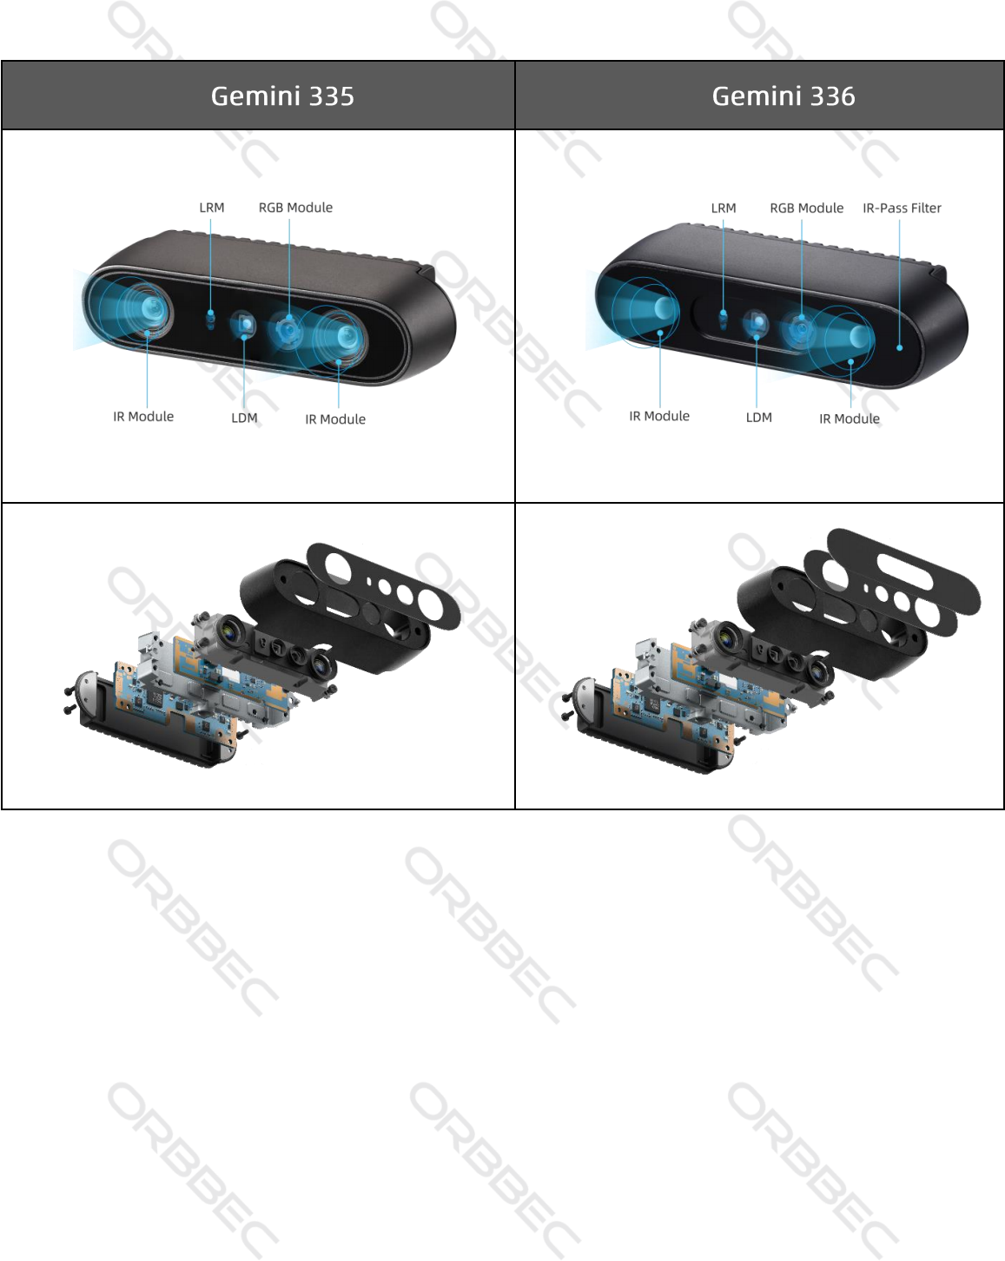3.4.1 Gemini 335&Gemini 336产品组件图

表 3-4- 1 Gemini 335& Gemini 336 产品组件图

奥比中光科技集团股份有限公司

咨询及技术服务: 400-886-6660

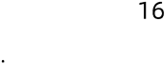

广东省深圳市南山区高新北一道88号奥比科技大厦

[](https://www.orbbec.com/)

3.4.2 Gemini 335L&Gemini 336L 产品组件图

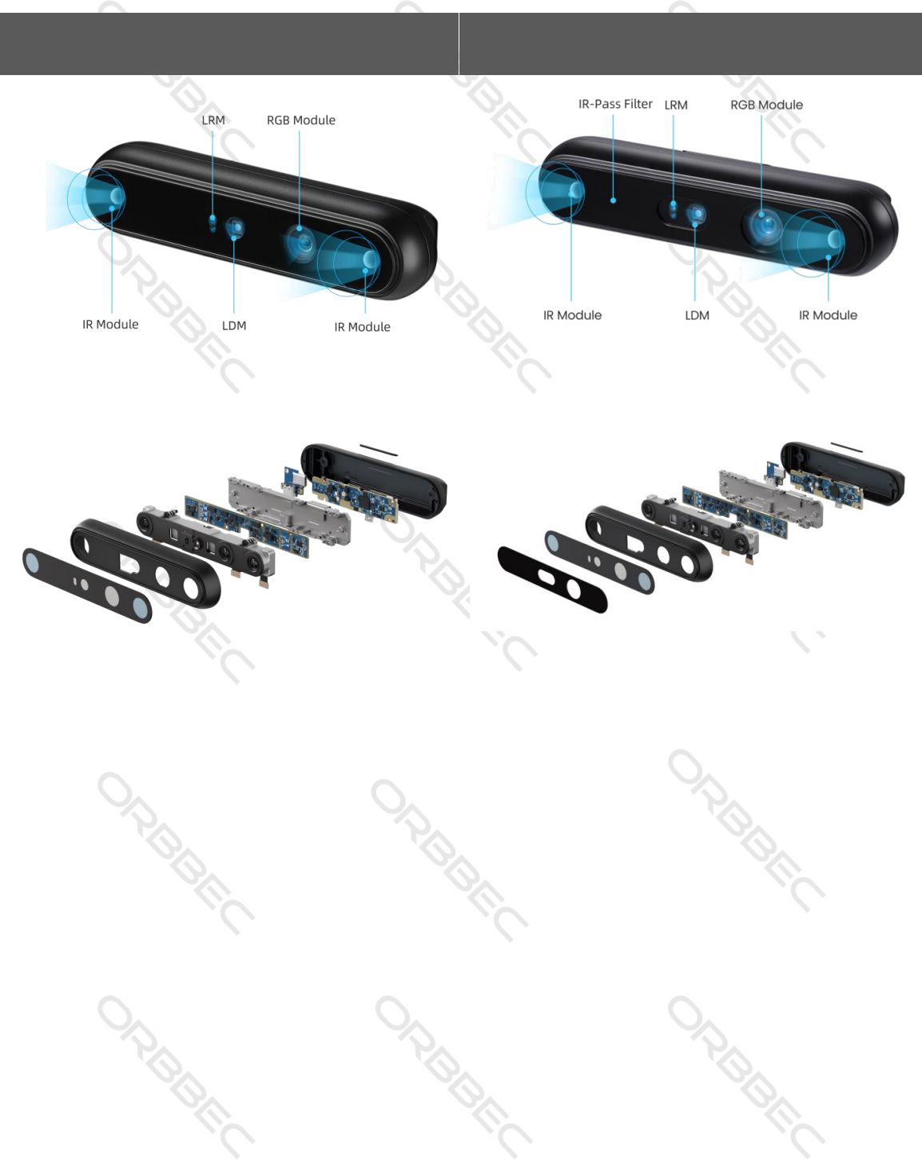表 3-4-2 Gemini 335L&Gemini 336L 产品组件图

|  |  |
| --- | --- |
|  |  |
|  |  |
|  |  |

奥比中光科技集团股份有限公司

咨询及技术服务: 400-886-6660

广东省深圳市南山区高新北一道88号奥比科技大厦

[](https://www.orbbec.com/)

3.4.3 散斑投射模块 (L DM)

散斑投射模块 (LDM) , 也称激光发射模块, 由垂直腔面发射激光器阵列 (VCSEL)和其他 光学器件组成。通过在场景上投射红外散斑以增加纹理信息, 提高了 3D相机系统探测深度信息的 能力。Gemini 330系列产品所搭载的散斑投射模块符合class 1 类激光安全要求。

表 3-4- 3 散斑投射模组参数表

|  |  |
| --- | --- |
|  |  |
| 类型 | 红外 |
| 器件 | 垂直腔面激光发射器(VCSEL)+ 光学器件 |
| 激光控制器 | 脉冲 |
| 激光波长 | 850nm  6nm |
| 激光安全认证* | class 1, IEC 60825 1 :2007 Edition 2, IEC60825 1 :2014 Edition 3 FDA number: 2420619- 000 |
| 水平 FOV |  |
| 垂直 FOV | 72.5。 |
| FOV公差 | ±3.0o |

备注: *当此 LDM集成到 orb bec 的 3D 相机中时, 相应的相机同样被视为符合class 1 安全认证  *当 LDM 器件的 NTC 检测到的温度 273℃ 时, LDM 将会关闭电源。

3.4.4 红外成像模组 (IR Module)

表 3-4-4 红外成像模组参数表

|  |  |  |
| --- | --- | --- |
|  |  |  |
| 滤光片类型 | 全通 | 可见光 + 近红外 |
| 有效像素 | 1 280 x 800 | 1 280 x 800 |
| 宽高比 | 1 6:10 | 1 6:10 |
| 焦距 | Fixed | Fixed |
| 快门类型 | 全局快门 (Global shutter) | 全局快门 (Global shutter) |
| 水平 FOV | 940 |  |
| 垂直 FOV | 680 |  |
| 对角线 FOV |  |  |
| FOV公差 |  |  |
| 畸变 |  |  |

奥比中光科技集团股份有限公司

咨询及技术服务: 400-886-6660

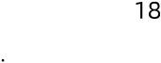

广东省深圳市南山区高新北一道88号奥比科技大厦

[](https://www.orbbec.com/)

3.4.5 彩色成像模组 (RGB Module)

表 3-4- 5 彩色成像模组参数表

|  |  |  |
| --- | --- | --- |
|  |  |  |
| 滤光片类型 | IR-cut | IR-cut |
| 有效像素 | 1920 x 1080 | 1280x800 |
| 宽高比 | 16:9 | 1 6:10 |
| 对焦方式 | 定焦 | 定焦 |
| 快门类型 | 卷帘快门 (Rolling shutter) | 全局快门 (Global shutter) |
| 水平 FOV | 86.2。 |  |
| 垂直 FOV | 55.2。 |  |
| 对角线 FOV | 94.2o | 104o |
| FOV公差 | ±3.0。 | ±3.0。 |
| 畸变 | <1 .5% | <1 .5% |

3.4.6 激光测距模块 (LRM)

Gemini 33系列 3D相机配备激光测距模块LRM, 基于光飞行时间原理实现测距 (Time of flight) 功能, 即通过测量从发射到接收光信号的飞行时间, 结合光速, 计算距离测量值。LRM用 于补充双目 3D相机近距盲区内的深度信息, 测距范围 0.001m  0.4 m。通过 LRM 提供的深度补 盲功能, 提升了 3D相机对深度测量范围的完整覆盖能力。LRM 测距的深度起始点为相机最外侧 表面。

表 3-4-6a 激光测距模组参数表

|  |  |
| --- | --- |
|  |  |
| 类型 | 红外 |
| 激光波长 | 940nm (典型值) |
| 发射 DFOV |  |
| 接收 DFOV |  |
| FOV公差 | ±2.0o |

奥比中光科技集团股份有限公司

咨询及技术服务: 400-886-6660

广东省深圳市南山区高新北一道88号奥比科技大厦

[](https://www.orbbec.com/)

表 3-4-6b 激光测距模组精度参考表

|  |  |  |  |
| --- | --- | --- | --- |
|  |  |  |  |
| LRM 测距精度 | 1 mm  100mm |  |  |
| 100mm  200mm |  |  |
| 200 mm  400mm | ±5% |  |

表 3- 4-6C 激光测距模组测距 FOV示意图

|  |  |  |
| --- | --- | --- |
|  |  |  |
| 轴测图 |  |  |
| 侧视图 |  |  |

3.4.7 红外滤光片

Gemini 336和 Gemini 336L额外增加了红外滤光片, 用于提升高动态场景下的深度效

果。关于滤光片的详细规格, 请参考如下文档: [](https://www.orbbec.com/docs/g330-optical-filters-for-stereo-vision-3d-cameras/?_gl=1*16t0j46*_up*MQ..*_ga*MTg1Nzg4MzA0LjE3MjM4NzAzOTU.*_ga_9WLYL9TPFD*MTcyMzg3MDM5Mi4xLjEuMTcyMzg3MDQwNy4wLjAuMA..)

[](https://www.orbbec.com/docs/g330-optical-filters-for-stereo-vision-3d-cameras/?_gl=1*16t0j46*_up*MQ..*_ga*MTg1Nzg4MzA0LjE3MjM4NzAzOTU.*_ga_9WLYL9TPFD*MTcyMzg3MDM5Mi4xLjEuMTcyMzg3MDQwNy4wLjAuMA..)

3.4.8 深度相机光谱透过率

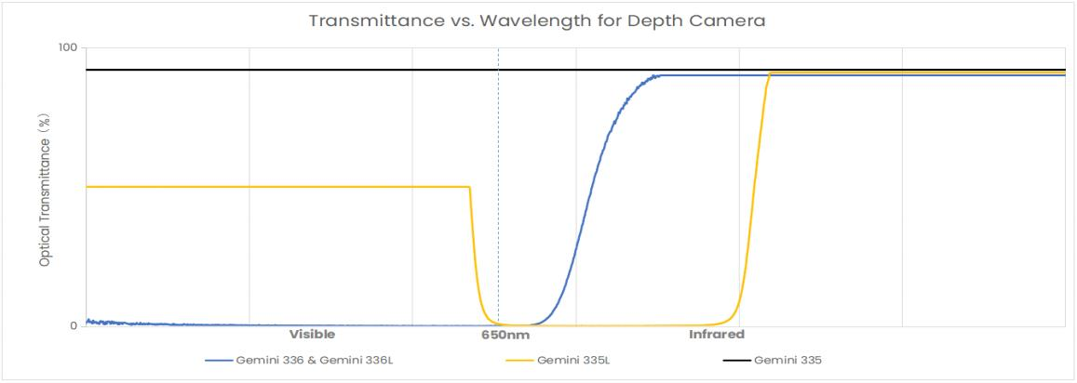

图 3-4-7 深度相机不同波段透过率一览图

奥比中光科技集团股份有限公司

咨询及技术服务: 400-886-6660

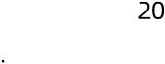

广东省深圳市南山区高新北一道88号奥比科技大厦

[](https://www.orbbec.com/)

3.4.9 惯性测量单元 (IMU)

表 3- 4-9 Gemini 330 系列 IMU 功能规格描述

|  |  |  |
| --- | --- | --- |
|  | |  |
| 时间戳 | | 与左右红外图像、深度和彩色数据采用统一硬件时间戳 |
| X/Y/Z轴朝向 | | X、Y和 Z轴相对于相机前端指向右侧, 下方和前方 |
| 陀螺仪  Gyroscope | 格式 | 3x32-bit float |
| 单位 | rad/s |
| 量程 | ±17.45rad/s (1000dps) |
| 输出频 (HZ) | 50/100/200/500/1000 |
| 加速度计  Ac cel ero meter | 格式 | 3x32 -bit float |
| 单位 | m/s2 |
| 量程 | 39.2 m/s2 (4g) |
| 输出频率 (HZ) | 50/100/200/500/1000 |
| 温度  Temperature | 格式 | 1x32-bit float |
| 单位 | oc |
| 量程 | -40 - 85C |
| 输出频率 (HZ) | 跟随陀螺仪和加速度计频率 |

奥比中光科技集团股份有限公司

咨询及技术服务: 400-886-6660

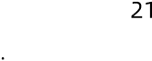

广东省深圳市南山区高新北一道88号奥比科技大厦

[](https://www.orbbec.com/)

Gemini 330 Series ｜ Datasheet V1.6

4 . 功能规格

4.1 供应商识别码(VID)和设备识别码(PID)

表4- 1 - 1 Gemini 330 系列 VID和 PID

|  |  |  |  |  |
| --- | --- | --- | --- | --- |
|  |  |  |  |  |
| 产品型号 | G40155- 170 | G40155- 180 | G40055- 170 | G40055- 180 |
| PID | ox0800 | Ox0803 | ox0804 | ox0807 |
| VID | OX2BC5 | | | |

4.2 主控平台

本产品通过 USB接口与主机连接, 为了保证相机能够提供完整功能和最佳性能, 对于不同类 型主控平台的推荐配置如下表所示。

表 4-2- 1 Gemini 330 系列不同类型主控平台推荐配置

|  |  |  |  |  |
| --- | --- | --- | --- | --- |
| 主控芯片架构 | x86/x64 | | ARM | |
| 系统 | windows 1 0/1 1 | ubuntu  20.04/22.04 | 及以上 | ubuntu  20.04/22.04 |
| USB 接口 | USB 3.0 | USB 3.0 | USB 3.0 | USB 3.0 |
| 处理器 | 四核, 主频 2.9 GHZ, 及以上 | 四核, 主频 2.9 GHZ, 及以上 | 双核A72 + 四核 A53, 及以上 | 四核A57, 及以上 |
| 参考型号 | Intel i3 10100/  Intel i5 8400 | Intel i3 10100/  Intel i5 8400 | Qualcomm  snapdragon RB5 | NVIDIA Jet son orin Nano/  树莓派 5 |
| RAM | 及以上 | 及以上 | 及以上 | 及以上 |

奥比中光科技集团股份有限公司 22 广东省深圳市南山区高新北一道8e号奥比科技大厦

咨询及技术服务: 400886·6660  [](https://www.orbbec.com/)

4.3 系统框架

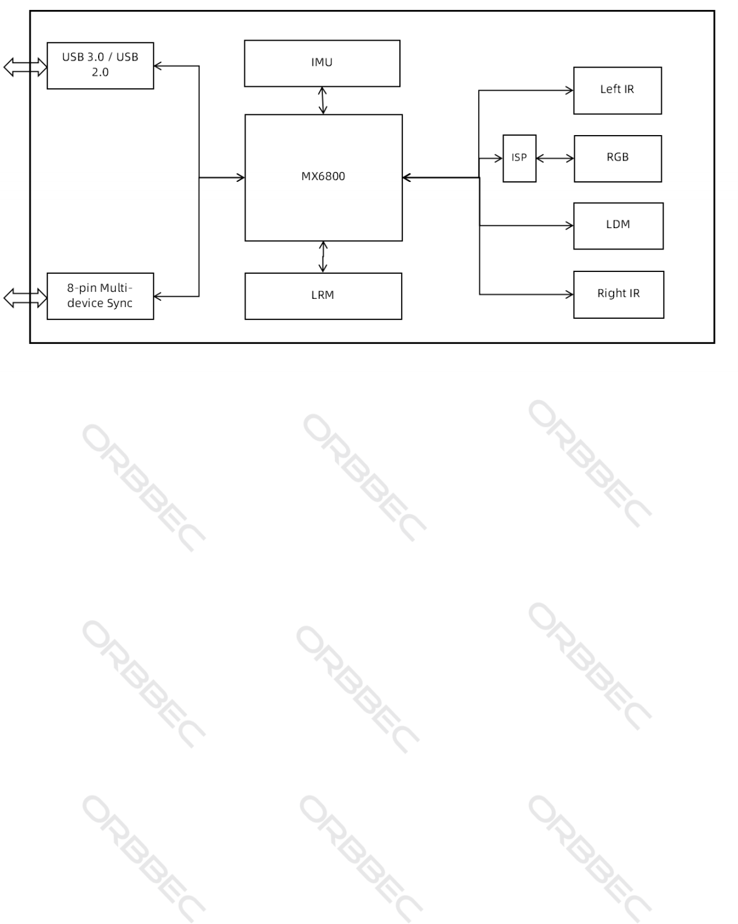图 4-3- 1 Gemini 330 系列相机系统框图

4,4 图像数据流

Gemini 330 系列提供高质量、 多分辨率深度、 IR流数据及高清彩色流数据。 相机以 Y16 格式输出深 度流数据 相机以 MJPEG/YUYV格式输出彩色流数据, 并支持通过SDK输出 M JPEG/YU YV/ RGB8/

B GR8/RGBA8/BG RA8 /Y16;R相机默认输出的红外图像数据为 Y8 格式, SDK 也支持最大分辨率输 出 Y16/ Y12 格式 的数据。

表 4-4- 1 Gemini335&Gemini 336 (USB3.0)图像格式

|  |  |  |  |  |
| --- | --- | --- | --- | --- |
| **Gemini** **335/336**  **(USB** **3.0)** |  |  |  |  |
| **Depth** | Y16 | 16:10 | 1280 x 800 | 6, 10, 15, 30 |
| 640 x 400 | 6, 10, 15, 30 |
| 424 x 266 | 6, 10, 15, 30 |
| 16:9 | 1280 x 720 | 6, 10, 15, 30 |
| 848 x 480 | 6, 10, 15, 30, 60 |
| 640 x 360 | 6, 10, 15, 30, 60,90 |
| 480 x 270 | 6, 10, 15, 30, 60,90 |
| 424 x 240 | 6, 10, 15, 30, 60,90 |
| 4:3 | 640 x 480 | 6, 10, 15, 30, 60,90 |
| Other | 848 x 100 | 100 |
| **IR** | Y8 | 16:10 | 1280 x 800 | 6, 10, 15, 30 |
| 640 x 400 | 6, 10, 15, 30 |
| 424 x 266 | 6, 10, 15, 30 |
| 16:9 | 1280 x 720 | 6, 10, 15, 30 |
| 848 x 480 | 6, 10, 15, 30, 60 |
| 640 x 360 | 6, 10, 15, 30, 60,90 |
| 480 x 270 | 6, 10, 15, 30, 60,90 |
| 424 x 240 | 6, 10, 15, 30, 60,90 |
| 4:3 | 640 x 480 | 6, 10, 15, 30, 60,90 |
| Other | 848 x 100 | 100 |
| **RGB** | MJPEG  &  YUYV | 16:9 | 1920 x 1080 | 6, 10, 15, 30 |
| 1280 x 720 | 6, 10, 15, 30, 60 |
| 960 x 540 | 6, 10, 15, 30, 60 |
| 848 x 480 | 6, 10, 15, 30, 60 |
| 640 x 360 | 6, 10, 15, 30, 60 |
| 424 x 240 | 6, 10, 15, 30, 60 |
| 320 x 180 | 6, 30, 60 |
| 4:3 | 640 x 480 | 6, 10, 15, 30, 60 |
| 320 x 240 | 6, 30, 60 |

奥比中光科技集团股份有限公司 24 广东省深圳市南山区高新北一道8e号奥比科技大厦

咨询及技术服务: 400886·6660  [](https://www.orbbec.com/)

表 4-4-2 Gemini 335&Gemini336 (USB 2.0)图像格式

|  |  |  |  |  |
| --- | --- | --- | --- | --- |
| **Gemini** **335/336**  **(USB** **2.0)** |  |  |  |  |
| **Depth** | Y16 | 16:10 | 1280 x 800 | 6 |
| 640 x 400 | 6, 10, 15, 30 |
| 424 x 266 | 6, 10, 15, 30 |
| 16:9 | 1280 x 720 | 6 |
| 848 x 480 | 6, 8, 10 |
| 640 x 360 | 6, 10, 15, 30 |
| 480 x 270 | 6, 10, 15, 30, 60 |
| 4:3 | 640 x 360 | 6, 10, 15, 30 |
| **IR** | Y8 | 16:10 | 1280 x 800 | 6 |
| 640 x 400 | 6, 10, 15, 30 |
| 424 x 266 | 6, 10, 15, 30 |
| 16:9 | 1280 x 720 | 6 |
| 848 x 480 | 6, 8, 10 |
| 640 x 360 | 6, 10, 15, 30 |
| 480 x 270 | 6, 10, 15, 30, 60 |
| 4:3 | 640 x 480 | 6, 10, 15, 30 |
| **RGB** | MJPEG | 16:9 | 1920 x 1080 | 8 |
| 1280 x 720 | 6, 10, 15 |
| MJPEG  & YUYV | 16:9 | 424 x 240 | 6, 15, 30, 60 |
| 4:3 | 640 x 480 | 6, 15, 30 |

注:

①单路输出视频流可满足所有分辨率和帧率, 如两路、三路或者四路流同时输出深度及彩色视频流, 受限于 相机 USB2.0 实际带宽以及上位机性能影响, 部分组合不支持。

奥比中光科技集团股份有限公司 25 广东省深圳市南山区高新北一道8e号奥比科技大厦

咨询及技术服务: 400886·6660  [](https://www.orbbec.com/)

表 4-4- 3 Gemini 335L&Gemini336L(USB 3.0)图像格式

|  |  |  |  |  |
| --- | --- | --- | --- | --- |
| **Gemini** **335L** **/336L** **(USB** **3.0)** |  |  |  |  |
| **Depth** | Y16 | 16:10 | 1280 x 800 | 5, 10, 15, 30 |
| 640 x 400 | 5, 10, 15, 30 |
| 424 x 266 | 5, 10, 15, 30 |
| 16:9 | 1280 x 720 | 5, 10, 15, 30 |
| 848 x 480 | 5, 10, 15, 30, 60 |
| 640 x 360 | 5, 10, 15, 30, 60, 90 |
| 480 x 270 | 5, 10, 15, 30, 60, 90 |
| 424 x 240 | 5, 10, 15, 30, 60, 90 |
| 4:3 | 640 x 480 | 5, 10, 15, 30, 60, 90 |
| other | 848 x 100 | 100 |
| **IR** | Y8 | 16:10 | 1280 x 800 | 5, 10, 15, 30 |
| 640 x 400 | 5, 10, 15, 30 |
| 424 x 266 | 5, 10, 15, 30 |
| 16:9 | 1280 x 720 | 5, 10, 15, 30 |
| 848 x 480 | 5, 10, 15, 30, 60 |
| 640 x 360 | 5, 10, 15, 30, 60, 90 |
| 480 x 270 | 5, 10, 15, 30, 60, 90 |
| 424 x 240 | 5, 10, 15, 30, 60, 90 |
| 4:3 | 640 x 480 | 5, 10, 15, 30, 60, 90 |
| other | 848 x 100 | 100 |
| **RGB** | MJPEG &  YUYV | 16:10 | 1280 x 800 | 5, 10, 15, 30, 60 |
| 640 x 400 | 5, 10, 15, 30, 60, 90 |
| 16:9 | 1280 x 720 | 5, 10, 15, 30, 60 |
| 848 x 480 | 5, 10, 15, 30, 60 |
| 640 x 360 | 5, 10, 15, 30, 60, 90 |
| 480 x 270 | 5, 10, 15, 30, 60, 90 |
| 424 x 240 | 5, 10, 15, 30, 60, 90 |
| 4:3 | 640 x 480 | 5, 10, 15, 30, 60, 90 |

奥比中光科技集团股份有限公司

咨询及技术服务: 400-886-6660

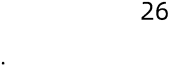

广东省深圳市南山区高新北一道88号奥比科技大厦

[](https://www.orbbec.com/)

表 4-4- 4 Gemini 335L&Gemini336L(USB 2.0)图像格式

|  |  |  |  |  |
| --- | --- | --- | --- | --- |
| **Gemini** **335L** **/** **336L**  **(USB** **2.0)** |  |  |  |  |
| **Depth** | Y16 | 16:10 | 1280 x 800 | 5 |
| 640 x 400 | 5, 10, 15, 30 |
| 424 x 266 | 5, 10, 15, 30 |
| 16:9 | 1280 x 720 | 5 |
| 848 x 480 | 5, 10 |
| 640 x 360 | 5, 10, 15, 30 |
| 480 x 270 | 5, 10, 15, 30, 60 |
| 4:3 | 640 x 480 | 5, 10, 15, 30 |
| **IR** | Y8 | 16:10 | 1280 x 800 | 5 |
| 640 x 400 | 5, 10, 15, 30 |
| 424 x 266 | 5, 10, 15, 30 |
| 16:9 | 1280 x 720 | 5 |
| 848 x 480 | 5, 10 |
| 640 x 360 | 5, 10, 15, 30 |
| 480 x 270 | 5, 10, 15, 30, 60 |
| 4:3 | 640 x 480 | 5, 10, 15, 30 |
| **RGB** | MJPEG | 16:10 | 1280 x 800 | 8 |
| 16:9 | 1280 x 720 | 5, 10, 15 |
| MJPEG &  YUYV | 16:10 | 640 x 400 | 5, 10, 15, 30 |
| 16:9 | 424 x 240 | 5, 10, 15, 30, 60 |
| 4:3 | 640 x 480 | 5, 10, 15, 30 |

注:

①单路输出视频流可满足所有分辨率和帧率, 如两路、三路或者四路流同时输出深度及彩色视频流, 受限于 相机 USB2.0 实际带宽以及上位机性能影响, 部分组合不支持。

奥比中光科技集团股份有限公司 27 广东省深圳市南山区高新北一道8e号奥比科技大厦

咨询及技术服务: 400886·6660  [](https://www.orbbec.com/)

4.5 深度视场角 (FOV)

4.5.1 深度 FOV定义

下图展示了深度相机视野范围的效果, 或者深度相机 "看到" 的范围。通常使用红外 相机来呈现:

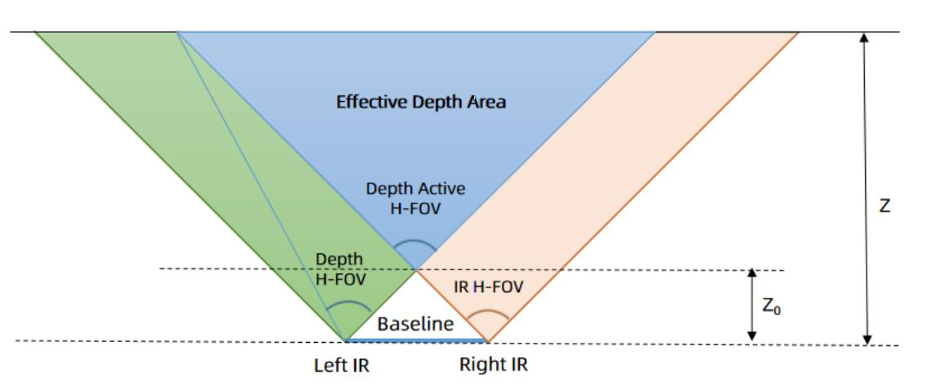

图 4-5-1 深度图视场角示意图

任意距离 (Z) 下的深度视场角 (Depth FOV) 可以通过如下公式进行计算: 表4-5 - 1 深度视场角 (FOV) 计算公式:

|  |  |
| --- | --- |
|  |  |
|  | 1. cx代表深度图像中心点的 x 坐 标;  2. Cy代表深度图像中心点的 y坐 标;  3. fx代表深度相机的焦距;  4. fy代表深度相机的焦距;  5. width和Height分别代表图像 的宽度和高度;  6. Depth Active H F OV=Left IR H -FOV |
|  |
|  |
|  |

说明 :

1. 图像内参可以通过SDK 内参读取接口获取, 不同相机的内参是不相同的;

2. 深度相机流模式下, 左右 IR和深度图像的内参是相同的;

3. 在不同的深度距离下, FOV也不同。通常距离越远, 深度 FOV越大;

4.5.2 典型深度内参

表 4- 5-2 Gemini 330系列典型深度内参

|  |  |  |  |  |  |
| --- | --- | --- | --- | --- | --- |
|  |  | |  |  |  |
|  |  |
| Gemini335: 50mm  Gemini 336:50mm  Gemini  335L:95mm  Gemini  336L:95mm | 1280 | 800 | 640 | 400 | 620.0 & 620.0 |
| 1280 | 720 | 640 | 360 | 620.0 & 620.0 |
| 848 | 480 | 424 |  | 410.7 &41 0.7 |
| 848 | 100 | 424 |  | 410.7 &410.7 |
| 640 | 480 | 320 |  | 372.0& 372.0 |
| 640 | 400 | 320 | 200 | 310.0 & 310.0 |
| 640 | 360 | 320 | 180 | 310.0 & 310.0 |
| 480 | 270 | 240 | 1 35 | 232.5&232.5 |
| 424 | 240 | 212 | 1 20 | 205.4& 205.4 |

奥比中光科技集团股份有限公司

咨询及技术服务: 400-886-6660

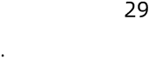

广东省深圳市南山区高新北一道88号奥比科技大厦

[](https://www.orbbec.com/)

4.5.3 典型数据流 FOV

下表给出 Gemini 330系列相机不同数据流视场角 FOV参考值, 包括水平 FOV、垂直 FOV、 对角 FOV及公差范围。深度 FOV 的数值受测量距离和图像宽高比的影响而变化, 具体计算方式可 查阅上述深度 FOV计算公式。

表 4- 5- 3 Gemini 330 系列数据流视场角

|  |  |  |  |
| --- | --- | --- | --- |
|  |  |  |  |
| 深度相机@ 2m | 1 6:10 |  |  |
| 16:9 |  |  |
| 4:3 |  | H 810V 650 |
| other(848x100) |  | H 90' V 140 |
| 红外相机 | 1 6:10 |  | H 91O V 650 |
| 1 6:9 |  | H 91O V 600 |
| 4:3 |  |  |
| other(848x100) | H 910V 140 |  |
| 彩色相机 | 1 6:10 | N/A |  |
| 16:9 | H 860V 550 | H 940V 620 |
| 4:3 | H 700V 550 | H 82'V 68。 |
| 深度对齐到彩色后 FOV D2C FOV @ 2m | 1 6:10 | N/A | H 90'V 650 |
| 16:9 |  | H 90。V 60。 |
| 4:3 |  | H 81O V 650 |

4.5.4Gemini 335&Gemini 336 FOV示意图

表 4 -5-4Gemini 335 &Gemini 336 不同图像宽高比下的 FOV示意图

奥比中光科技集团股份有限公司

咨询及技术服务: 400-886-6660

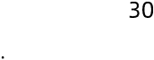

广东省深圳市南山区高新北一道88号奥比科技大厦

[](https://www.orbbec.com/)

|  |  |  |
| --- | --- | --- |
|  | **FOV** **D2C**  **FOV** | **D2C** **FOV** |
| **16:10** |  | **N/A** |
| **16:9** |  |  |
| **4:3** |  |  |

奥比中光科技集团股份有限公司

咨询及技术服务: 400-886-6660

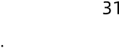

广东省深圳市南山区高新北一道88号奥比科技大厦

[](https://www.orbbec.com/)

4.5.5Gemini 335L&Gemini 336LFOV示意图

表4-5- 5Gemini 335L& Gemini 336L 不同图像宽高比下的 FOV示意图

|  |  |  |
| --- | --- | --- |
| 图像宽  高比 | 深度 FOV (D2C 前 FOV) | 深度对齐到彩色 (D2C) 后的深度 FOV |
| 16:10 |  |  |
| 16:9 |  |  |
| 4:3 |  |  |

奥比中光科技集团股份有限公司 32 广东省深圳市南山区高新北一道8e号奥比科技大厦

咨询及技术服务: 400886·6660  [](https://www.orbbec.com/)

4.6 深度彩色对齐

Gemini330系列可支持深度与彩色图对齐同步输出。D2c(Depth&colorAlignment)是指 根据深度相机和彩色相机的内参和外参将深度图上每个像素点映射到彩色图的对应位置, 从而得 到 RGBD 图。硬件深度彩色对齐使用相机本身自带的ASIC实现, 对节省上位机资源有较大帮 助; 软件深度彩色对齐需要使用上位机资源, 但是支持的分辨率帧率更多。

表 4-6- 1 Gemini 335 &Gemini 336深度彩色图软件 D2c 对齐

|  |  |  |  |
| --- | --- | --- | --- |
|  |  |  |  |
| 1 280 x 800 / 1280 x720 / 848 x480 / 640x480 / 640 x400 / 640x 360 /  480 x 270 / 424x266 / 424x240 | 1920 x 1080 | 1920 x 1080 | 1 6:9 |
| 1 280x720 | 1280x720 |
| 960x 540 | 960x 540 |
| 848x480 | 848x480 |
| 640x360 | 640x 360 |
| 424x240 | 424x240 |
| 320x 180 | 320x 180 |
| 1 280x800 / 1280 x 720/ 848x480 / 640 x480/ 640x400 / 640 x 360 /  480x 270 / 424x 266 / 424x 240 | 640x480 | 640x480 | 4:3 |
| 320x240 | 320x 240 |

奥比中光科技集团股份有限公司 33 广东省深圳市南山区高新北一道8e号奥比科技大厦

咨询及技术服务: 400886·6660  [](https://www.orbbec.com/)

表 4-6- 2Gemini 335& Gemini 336深度彩色图硬件 D2c 对齐

|  |  |  |  |
| --- | --- | --- | --- |
|  |  |  |  |
| 848x480 / 640 x480 / 640x400 /  640x360 | 640x360 | 640x 360 | 16:9 |
| 848 x480/ 640x480 / 640 x400 / 640x 360 / 480x270 / 424x266 /  424x240 | 424x240 | 424x 240 |
| 320x 180 | 320x 1 80 |
| 848 x480/ 640x480 / 640 x400 / 640x 360 | 640x480 | 640x480 | 4:3 |
| 848 x480/ 640x480 / 640 x400 / 640 x 360 / 480x270 / 424x 266 /  424x240 | 320x240 | 320x240 |
| *1.深度分辨率640x400/424x266仅支持对齐到 30fps及以下的帧率; | | | |

表 4-6- 3Gemini 335L&Gemini 336L深度彩色图软件 D2c 对齐

|  |  |  |  |
| --- | --- | --- | --- |
|  |  |  |  |
| 1 280 x800 / 1280 x720 / 848x480 / 640 x480/ 640x400 / 640 x 360 /  480 x270 / 424 x 266 / 424x240 | 1280x 800 | 1280x 800 | 1 6:10 |
| 640x400 | 640x400 |
| 1 280x800 / 1280 x720/ 848 x480/ 640 x480/ 640x400 / 640 x 360 /  480x 270 / 424x 266 / 424x240 | 1280x720 | 1280x720 | 16:9 |
| 848x480 | 848x480 |
| 640x360 | 640x360 |
| 480x 270 | 480x270 |
| 424x 240 | 424x240 |
| 320x 180 | 320x 180 |
| 1280 x800 /1280 x720 / 848 x480 / 640 x480/ 640x400 / 640 x 360 /  480x 270 / 424x 266 / 424x240 | 640x480 | 640x480 | 4:3 |

奥比中光科技集团股份有限公司 34 广东省深圳市南山区高新北一道8e号奥比科技大厦

咨询及技术服务: 400886·6660  [](https://www.orbbec.com/)

表 4-6- 4Gemini 335L&Gemini 336L深度彩色图硬件 D2c 对齐

|  |  |  |  |
| --- | --- | --- | --- |
|  |  |  |  |
| 848x480 / 640 x480 / 640x400 / 640 x 360 / 480x270 / 424x 266 /  424x 240 | 640x400 | 640x400 | 1 6:10 |
| 848x480 / 640 x480 / 640x400 / 640x 360 | 640x360 |  | 16:9 |
| 848 x480/ 640x480 / 640 x400 / 640x 360 / 480x270 / 424x266 /  424x240 | 480 x270 |  |
| 848x480 / 640 x480 / 640x400 / 640 x 360 / 480x270 / 424x 266 /  424x240 | 424x240 |  |
| 848x480 / 640x480 / 640x400 / 640 x 360/ 480 x 270 / 424x 266 / 424x  240 | 640x480 | 640x480 | 4:3 |
| *1.深度彩色硬件对齐到 RGB 分辨率最大仅支持到 640X480;  *2.深度彩色对齐时两路数据帧率需要相同, 因此640x400 / 424x266 深度分辨率仅支持对齐到 30fps及以下的帧率; | | | |

奥比中光科技集团股份有限公司 35 广东省深圳市南山区高新北一道8e号奥比科技大厦

咨询及技术服务: 400886·6660  [](https://www.orbbec.com/)

4,7 最近工作距离 (Mini-Z Depth)

深度相机的最近工作距离指相机深度起始点到相机能检测到的最近完整平面的距离。最近

深度工作距离受视差搜索范围和图像分辨率影响。Gemini 335L&Gemini 336L支持在

1280x800 、1280x720 、640x400和 424x266分辨率下切换为 64和 256 的视差搜索范

围, 同等分辨率下, 视差搜索范围越大则最近工作距离越小, 但相机功耗对应提升。

Gemini 330系列提供多样化的配置方案, 以适配不同的最近工作距离和工作环境需求。

表4-7 -1 Gemini 330系列深度数据流最近工作距离

|  |  |  |  |  |  |
| --- | --- | --- | --- | --- | --- |
|  | |  |  | | |
| 视差搜索范围 | | 128 | 256 | 1 28 |  |
| H / V-FOV: 900/ 650 | 1 280x800 | 0.26m | 0.25m | 0.5m |  |
| 640x400 |
| 424 X 266 |
| H / V-FOV: | 1 280x720 | 0.26m |  | 0.5m |  |
| 848x480 | 0.18m |  | 0.34m | N/A |
| 640x 360 | 0.14m |  | 0.26m | N/A |
| 480x270 | 0.1 1 m |  | 0.19m | N/A |
| 424x240 | 0.1 m |  | 0.17m | N/A |
| H / V-FOV: 810/ 650 | 640x480 | 0.17m | N/A | 0.3m |  |
| H / V-FOV: 900/ 140 | 848x 100 | 0.18m |  | 0.34m | N/A |

注意: 视差搜索范围越大, 最小工作距离越近, 功耗越高。反之, 视差搜索范围越小, 最 小工作距离越远, 功耗越低, 摄像头能够承受的环境温度越高。

4.8 相机坐标系系统 (coordinate system)

Gemini 330系列 3D相机定义 l/4螺孔所在平面为下侧, 玻璃盖板面为前侧, RGB模组相对 LDM 模组的方向为左侧。

对于 Gemini 330系列 3D相机, IMU 坐标系原点与传感器物理中心点位置一致, 位于左 IR 模组后侧。坐标系的方向为正X轴向右, 正Y轴向下, 正Z轴向前。

奥比中光科技集团股份有限公司

咨询及技术服务: 400-886-6660

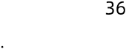

广东省深圳市南山区高新北一道88号奥比科技大厦

[](https://www.orbbec.com/)

深度图像坐标系原点位于左 IR模组的光心处, 彩色图像坐标原点位于 RGB模组的光心处。坐 标系的方向均为正X轴向右, 正Y轴向下, 正Z轴向前。 深度相机坐标系原点为 3D相机默认原 点, 坐标 (0,0,0) 。世界坐标系位置建议参考相机背部左侧安装孔中心。深度原点、彩色原点、

IMU 原点在 3D相机坐标系中的位置参考值如下图表所示:

表 4-8- 1 Gemini 330 系列坐标系原点相对位置表

|  |  |  |  |
| --- | --- | --- | --- |
|  |  | | |
|  |  |  |
| 深度坐标原点 (左 IR光心) |  |  |  |
| Gemini 335&Gemini 336 彩色坐标原点 |  |  |  |
| Gemini 335& Gemini 336 IMU 坐标原点 | 0.246 | 0.065 | 1 6.948 |
| Gemini 335L&Gemini336L 彩色坐标原点 | 23.75 |  |  |
| Gemini 335L&Gemini 336L IMU坐标原 点 | 7.866 |  | 14.248 |

奥比中光科技集团股份有限公司 37 广东省深圳市南山区高新北一道8e号奥比科技大厦

咨询及技术服务: 400886·6660  [](https://www.orbbec.com/)

表 4-8- 2Gemini 330 系列坐标系示意图

|  |  |  |
| --- | --- | --- |
|  |  |  |
|  |  |  |
| Depth |  |  |
| RGB |  |  |

奥比中光科技集团股份有限公司

咨询及技术服务: 400-886-6660

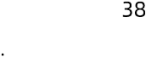

广东省深圳市南山区高新北一道88号奥比科技大厦

[](https://www.orbbec.com/)

Gemini 335&Gemini 336 的坐标系原点与世界坐标系参考点位置关系如下表所示:

|  |  |  |  |  |
| --- | --- | --- | --- | --- |
|  |  |  | | |
|  |  |  |
| Gemini335/ Gemini 336 | 安装孔 (世界坐标 系起点) |  |  |  |
| 深度坐标系起点 | -2.5 |  |  |
| 彩色坐标系起点 | 1 1 .5 |  | 27.79 |
| IMU 坐标系起点 | -2.5 |  | 8.82 |
|  | |  | |

注意: 所有的深度原点均在组件或器件的中心点;

Gemini 335L&Gemini 336L 的坐标系原点与世界坐标系参考点位置关系如下表所示:

|  |  |  |  |  |
| --- | --- | --- | --- | --- |
|  |  |  | | |
|  |  |  |
| Gemini 335L / Gemini  336L | 安装孔 (世界坐标 系起点) |  |  |  |
| 深度坐标系起点 |  |  |  |
| 彩色坐标系起点 |  |  | 22.92 |
| IMU 坐标系起点 | 7.87 | 1 .07 | 8.67 |
|  | |  | |

注意: 所有的深度原点均在组件或器件的中心点;

奥比中光科技集团股份有限公司

咨询及技术服务: 400-886-6660

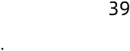

广东省深圳市南山区高新北一道88号奥比科技大厦

[](https://www.orbbec.com/)

4.9 深度起始平面

深度起始点平面可描述为深度=0 的起始点或平面, 也是深度坐标系的原点。对于双目 3D相机 Gemini 330系列, 深度零点相对模组前端面玻璃盖板的距离如下:

表 4-9- 1 Gemini 335 系列产品深度起始平面参考

|  |  |  |  |  |
| --- | --- | --- | --- | --- |
|  |  |  |  |  |
| Depth (z') | 4.230mm | 4.930mm | 4.080mm | 4.780mm |
| RGB (Z') |  | 2.910mm | 4.080mm | 4.780mm |
| LRM (Z') |  | 0.7mm | omm | 0.7mm |
| camera  start point |  | |  | |

奥比中光科技集团股份有限公司

咨询及技术服务: 400-886-6660

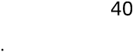

广东省深圳市南山区高新北一道88号奥比科技大厦

[](https://www.orbbec.com/)

4.10 数据流模式

Gemini 330 系列为用户提供了获取红外、深度和 RGB 图像数据的灵活方法, 其中最常 用的是匹配特定帧率的数据流模式。在这种模式下, 用户为每种类型的数据设置目标帧

率、分辨率和图像格式, 然后依次激活相应的数据流。相机以用户定义的目标帧率、分辨 率和图像格式捕捉和输出图像数据。用户可根据相机当前配置的深度模式和分辨率, 从

5fps/6fps、10fps、15fps、30fps、60fps、90fps 和 100fps 等预定义的固定帧率值 中为当前场景选择特定的帧频, 并以该帧频捕捉图像数据。

4.11 触发模式

Gemini 330系列也支持任意频率的自由触发模式。在此模式下, 相机等待外部输入触发 信号, 仅在接收到相机配置的有效外部触发信号后才完成图像数据采集。然后, 相机继续 等待下一个外部触发信号。由于两次连续触发之间没有特定的时间限制, 而只有一个大于 相机的单次采集时间, 因此可以控制两次连续触发之间的时间间隔, 以实现任何所需的频 率。这允许被动采集图像数据。相机可以由主机通过USB命令发送的软件触发信号或由 8-pin 同步接口输入的外部触发信号触发。这允许在任意频率下进行被动触发模式。

在自由触发模式下, 相机的 IR、Depth和 RGB 固定帧率必须根据要求设置为

5fps/6fps、10fps、15fps、30fps、60fps或90fps 的统一值。确定连续两次主动触发 之间的最小时间间隔是必要的。表 4-11-1 显示了被动触发的固定帧率、最小时间间隔和 帧率上限之间的关系。总之, 相机只会对允许范围内的触发信号做出反应。这意味着触发 频率可以是被动触发有效频率范围内的任意值。

表4-11-1 被动触发模式下的任意帧率表

|  |  |  |
| --- | --- | --- |
|  |  |  |
|  | 222.3 | 0 - 45 |
|  | ≥33.4 |  |
|  | ≥66.7 |  |
|  | ≥ 133.4 | 0 - 7.5 |
|  | 2200 | 0 - 5 |
|  |  | 0 - 3 |
|  |  | 0 - 2.5 |

4.12 多机同步

4.12.1 功能描述

每台深度相机设备都配备一个同步接口, 可以实现多台设备连接。对于多相机应用场景, 其中 一个相机设备可以初始化为一个主设备 (primary) , 其他的相机可以配置为从设备

(secondary_synced)。当使用外部同步信号时, 需要按照相机设定的帧率从sync_in接口输入特 定的触发信号, 例如, 对于 30 HZ 帧速率, 需要 33.33 毫秒间隔输入。典型输入为高阻抗,

1.8v电压电平。但是, 确保使用高解析力(High resolution)的信号发生器非常重要。信号发生器 的频率需要与传感器帧率完全匹配。例如, 传感器设置为 30 FPS, 其实际帧率可能为 30.015

FPS。您可能需要使用示波器测量实际帧率并将信号发生器配置为相同频率。因此, 主同步信号发 生器设置为相机对多机应用是最理想的 。

使用多个深度相机设备能够满足更多的需求, 包括:

 填补遮挡区域: 由于深度相机上的深度和 RGB 两个相机实际上保持着较小的一段距

离。 这种偏移使得遮挡成为可能。 这个遮挡是指前景对象, 阻挡了设备上两个相机之 一的背景对象的部分视角。在生成的彩色图像中, 前景对象看上去像是在背景对象上投 射了一个阴影;

 更好的扫描三维对象;

 增大相机的空间覆盖范围;

 将有效帧率提升至 30 帧/秒 (fps) 以上的值;

 捕获同一场景的多个彩色图像;

 利用多机同步功能可以更好的应用在拍摄体积视频和需要大视场角等场景。

使用 8-pin 连接器和配套电缆=材, 可以设计多相机、多传感器同步网络。 (请按照 SDK 中 的说明操作) 。 使用多相机同步功能, 支持两种拓扑结构的多相机同步, 包括深度图像同步和 RGB 图像同步 (在自动曝光关闭时, 可达到≤5ms 的同步精度) 。

同步功能的实现可以通过两种连接方式分别为:

表4-12-1 多机同步连接拓扑

|  |  |
| --- | --- |
|  |  |
|  |  |

4.12.2 多机同步接口描述

下表为 Gemini 330系列的多机同步接口定义描述。

表4- 12- 2 Gemini 330 系列多机同步接口定义

|  |  |  |
| --- | --- | --- |
|  |  |  |
|  | VCC | 电平默认设置为 1.8V; 在VCC接口上提供 3.3V或者 5V驱动电压时, 可 将 I/O 电平设置按需调整为 3.3V或者 5V |
|  | GP IO_OUT | 同步驱动信号: IR 曝光同步信号; 典型应用为驱动外部补光灯 |
| 3 | V SYNC_OUT | 同步触发信号: 用于触发后序设备同步采集数据, 上升沿触发有效 |
| 4 | TIMER_SYNC_OUT | 硬件时间戳清零信号: 用于将后序设备的硬件时间戳清零 |
|  | RESET_IN | 相机硬复位信号: 触发相机掉电、 并自动上电复位。 检测输入信号为:  20HZ/50%占空比/连续 5个周期以上, 即判断为正常输入信号, 其它信号 滤除; 允许的波动为频率±1HZ, 占空比±2%。 |
|  | V SYNC_IN | 同步触发信号: 前序设备发来的同步采集触发信号, 上升沿触发有效, 持 续时间 1MS 即可。 |
|  | TIMER_SYNC_IN | 硬件时间戳清零信号: 前序设备发来的硬件时间戳清零指令 |
|  | GND | 接地信号 |

表4- 12- 3 Gemini 330 系列多机同步接口电气参数

奥比中光科技集团股份有限公司 43 广东省深圳市南山区高新北一道8e号奥比科技大厦

咨询及技术服务: 400886·6660  [](https://www.orbbec.com/)

|  |  |  |
| --- | --- | --- |
|  |  |  |
|  | VCC | 输入电压: 最小 1.75V, 最大 5.25V, 典型 1.8V 3.3V 5.0V, 默认为 1.8V 输入电流: 之100mA; 电源纹波: ≤50mv/AC |
|  | GP IO_OUT | 输出驱动电平: -VCC 电压  输出驱动电流: 1.8V@4 mA 3.3V@24 mA 5.0V@ 32 mA  上升率下降率: 1.8v@ s20ns/v 3.3v@ s10ns/v  5.0v@ s6ns/v |
| 3 | V SYNC_OUT | 输出驱动电平: =VCC 电压  输出驱动电流: 1.8V@4 mA 3.3V@ 24 mA 5.0V@ 32 mA  上升率/下降率: 1.8v@ s20ns/v 3.3v@ s10ns/v  5.0v@ s6ns/v |
| 4 | TIMER_SYNC_OU  T | 输出驱动电平: =VCC 电压  输出驱动电流: 1.8V@4 mA 3.3V@24 mAs 5.0V@ 32 mA  上升率下降率: 1.8v@ ≤20ns/vs 3.3v@ ≤10ns/v 5.0v@ ≤6ns/v |
|  | RESET_IN | 输入驱动电平: =VCC 电压  输入有效电平: VIH : VCCX0.65 , VIL: s0.7V  输入驱动电流: 1.8V~5.0V 电平24 mA, 可根据实际场景线线长适当加大驱 动电流  信号上升率: 1.8v 电平s30nsv  3.3v 电平s20ns/v  5.0v 电平≤8ns/v 信号下降率: 1.8v 电平≤90ns/v  3.3v 电平≤90ns/v  5.0v 电平≤50ns/v 调制信号要求:频率20HZ±1HZ, 占空比 50%±2%, 周期28T |
|  | V SYNC_IN | 输入驱动电平: =VCC 电压  输入有效电平: VIH: VCCX0.65, VIL: s0.7V  输入驱动电流: 1.8V~5.0V 电平24 mA, 可根据实际场景线线长适当加大驱 动电流  信号上升率: 1.8v 电平≤30ns/v  3.3v 电平≤20ns/v  5.0v 电平≤8ns/v  信号下降率: 1.8v 电平≤90ns/v  3.3v 电平≤90ns/v  5.0v 电平≤50ns/v 信号触发方式: 上升沿触发; 调整信号要求: 单脉冲触发 |
|  | TIMER_SYNC_IN | 输入驱动电平: =VCC 电压  输入有效电平: VIH: VCCX0.65, VIL: s0.7V  输入驱动电流: 1.8V~5.0V 电平24 mA, 可根据实际场景线线长适当加大驱 动电流 |

奥比中光科技集团股份有限公司 44 广东省深圳市南山区高新北一道8e号奥比科技大厦

咨询及技术服务: 400886·6660  [](https://www.orbbec.com/)

|  |  |  |
| --- | --- | --- |
|  |  | 信号上升率: 1.8v 电平≤30ns/vs 3.3v 电平≤20ns/v s 5.0v 电平≤8ns/v  信号下降率: 1.8v 电平≤90ns/vs 3.3v 电平≤90ns/v s 5.0v 电平≤50ns/v 信号触发方式: 上升沿触发; 调整信号要求: 单脉冲触发 |
|  | GND | 可靠接地 (共地接法) |

表 4-12-3Gemini330多机同步接口 pin 位置示意图

|  |  |
| --- | --- |
|  |  |
|  |  |

多机同步的详细操作指南请参考文档: [](https://www.orbbec.com/docs/set-up-cameras-for-external-synchronization/)

奥比中光科技集团股份有限公司 45 广东省深圳市南山区高新北一道8e号奥比科技大厦

咨询及技术服务: 400886·6660  [](https://www.orbbec.com/)

4.13 相机控制

Gemini330系列相机支持通过SDK或wrapper API, 以及orbbec viewer工具对相机的曝 光、分辨率、帧率等参数进行配置, 关键配置参数及可配置范围如下表所示:

表 4-13-1 深度数据流控制

|  |  |  |  |
| --- | --- | --- | --- |
|  |  |  |  |
| 镜像(开启=1) | 开启/关闭, 控制图像是否需要镜像 |  |  |
| 翻转(开启=1) | 开启/关闭, 控制图像是否需要翻转 |  |  |
| 旋转 | 顺时针旋转角度0o/90。/ 180。/270o, 控制图  像旋转角度 |  |  |
| 自动曝光 (开启=l) | 开启/关闭, 控制图像是否自动曝光 |  |  |
| AE Rol | 对选定的 Rol 执行自动曝光 | T-0  R-0  B-0 | L- 1 279 T- 799 R- 1 279 B- 799 |
| Gemini 335 曝光[1] | 控制 sensor 的曝光周期(us) |  | 1 65000 |
| Gemini 335L 曝光[1] | 控制 sensor 的曝光周期(us) |  | 1 99000 |
| 增益 | 控制 sensor 的数字增益 |  | 248 |
| 目标亮度 | 设置启用自动曝光时应用的目标亮度 |  |  |
| 深度单位 (毫米) | 默认为 1mm, 步进0.001mm |  |  |
| HDR控制 (开启=1) | 默认为关闭状态 |  |  |
| Gemini 335HDR- 曝光 1 | 控制 sensor 的曝光周期, 对应 HDR第一帧 |  |  |
| Gemini 335L HDR- 曝光 1 | 控制 sensor 的曝光周期, 对应 HDR第一帧 |  | 1 99000 |
| HDR-增益 1 | 控制 sensor 的数字增益, 对应 HDR第一帧 |  | 248 |
| Gemini 335HDR- 曝光 1 | 控制 sensor 的曝光周期, 对应 HDR第二帧 |  | 1 65000 |
| Gemini 335L HDR-曝光 1 | 控制 sensor 的曝光周期, 对应 HDR第二帧 |  | 1 99000 |
| HDR-增益 2 | 控制 sensor 的数字增益, 对应 HDR第二帧 |  |  |
| 相机元数据 (metadata) | 开启/关闭 MIPI 元数据 |  |  |

[1] 关闭自动曝光模式方可设置

奥比中光科技集团股份有限公司

咨询及技术服务: 400-886-6660

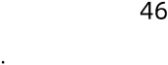

广东省深圳市南山区高新北一道88号奥比科技大厦

[](https://www.orbbec.com/)

表 4-13-2 深度数据流高级控制

|  |  |  |  |
| --- | --- | --- | --- |
|  |  |  |  |
| 硬件 D2D | 开启/关闭 |  |  |
| 软件 D2D | 开启/关闭 |  |  |
| 后处理 | 开启/关闭 |  |  |

表4-13-3 IR数据流控制

|  |  |  |  |
| --- | --- | --- | --- |
|  |  |  |  |
| 镜像(开启=1) | 开启/关闭 |  |  |
| 翻转(开启=1) | 开启/关闭 |  |  |
| 旋转 | 顺时针旋转角度0o/90。/ 180。/270。 |  |  |
| 自动曝光 (开启=l) | 开启/关闭 |  |  |
|  | 控制 sensor 的曝光周期 |  | 335: 165000 335L: 1 99000 |
| 增益 | 控制 sensor 的数字增益 |  | 248 |
| 亮度 | 设置启用自动曝光时应用的亮度 |  | 255 |

[1] 关闭自动曝光模式方可设置

表 4-13-4 彩色数据流控制

|  |  |  |  |
| --- | --- | --- | --- |
|  |  |  |  |
| 镜像(开启=1) | 开启/关闭 |  |  |
| 翻转(开启=1) | 开启/关闭 |  |  |
| 旋转 | 顺时针旋转角度0o/90。/ 180。/270。 |  |  |
| 优先自动曝光 | 开启/关闭 |  |  |
| 自动曝光 (开启=1) | 开启/关闭 |  |  |
| AE Rol  (区域自动曝光) | 对选定的 Rol 执行自动曝光  Gemini  335/336 | T-0  R-0  B-0 | L- 1 91 9  T- 1079  R- 1 919  B- 1079 |
| AE RO  (区域自动曝光) | 对选定的 Rol 执行自动曝光,Gemini  335L/336L | T- 0 | L- 1279  T-799 |

奥比中光科技集团股份有限公司 47 广东省深圳市南山区高新北一道8e号奥比科技大厦

咨询及技术服务: 400886·6660  [](https://www.orbbec.com/)

|  |  |  |  |
| --- | --- | --- | --- |
|  |  | R-0  B-0 | R- 1 279 B- 799 |
| 曝光 | 控制 sensor 的曝光周期 |  | 10000 |
| 增益 | 控制 sensor 的数字增益 |  |  |
| 亮度 | 设置启用自动曝光时应用的亮度 |  |  |
| 自动白平衡 | 开启或关闭 AWB算法 |  |  |
| 白平衡 | 自动白平衡关闭时设置白平衡色温 |  |  |
| 锐度 | 设置应用于图像帧的锐化调整量 |  | 100 |
| 伽马 | 设置应用于图像帧的伽马校正量 |  | 500 |
| 饱和度 | 设置应用于图像帧的饱和度调整量 |  | 100 |
| 对比度 | 根据场景的亮度设置对比度 |  | 100 |
| 色调 | 设置应用于图像帧的色调调整量 | - 180 |  |
| 背光补偿 | 根据亮度为图像帧设置加权量 |  |  |
| 电力线路频率 | 根据当地电力线可以频率指定对应的值, 以避免闪烁【关闭/50HZ/60HZ/自动】 |  |  |

[1]关闭自动曝光模式方可设置

奥比中光科技集团股份有限公司

咨询及技术服务: 400-886-6660



广东省深圳市南山区高新北一道88号奥比科技大厦

[](https://www.orbbec.com/)

4.14 元数据 (Metadata)

Gemini330系列相机支持多种类型数据流的 Metadata (元数据) , 通过 Metadata 用户可 便捷地获取到相机分辨率、曝光参数、相机时间戳、激光参数等控制信息。在windows平台首次 运行 orbbec viewer工具或 orb bec sDK获取 Metadata 时, 由于windows系统存在默认限

制, 用户需要先修改注册表并完成注册。Metadata 的具体信息可见下表:

表 4 - 14-1 Gemini 330 系列深度 &IR数据流元数据列表与解释

|  |  |  |
| --- | --- | --- |
|  |  |  |
| Timestamp | 图像帧时间戳 | / |
| sensor Timestamp | 曝光中心时间戳 | / |
| Frame Number | 帧序号 | / |
| Auto Exposure | 自动曝光开关, o代表关, 1 代表开 | [o,1] |
| Exposure | 曝光时间 (us) | 335: 1~199000 335L: 1~1 65000 |
| Gain | 数字增益 | 1 6~248 |
| AE ROI Left | 区域自动曝光功能, 起始点 X坐标 | 0~1 278 |
| AERO I TOP | 区域自动曝光功能, 起始点y坐标 | 0~798 |
| AE ROI Right | 区域自动曝光功能, 截止点  坐标 | 0~1 279 |
| AE ROI Bottom | 区域自动曝光功能, 截止点y坐标 | 0~799 |
| Exposure priority | 曝光优先功能 | [0,1] |
| HDR sequence Name | HDR帧名称 | 自定义内容 |
| HDR sequence size | HDR帧序列数量  o代表未生效, 2代表开启 HDR | 0或 2 |
| HDR sequence Index | HDR序列索引  o代表第一帧序列, 1 代表第二帧序列 | 0或 1 |
| Laser power Level | 激光功率等级 | [0/1/2/3/4/5/6] |
| Laser status | 激光开关状态 | [o,1] |
| Gpio Input Data | Gpio 输入信息上报 | Reserved |

奥比中光科技集团股份有限公司

咨询及技术服务: 400-886-6660



广东省深圳市南山区高新北一道88号奥比科技大厦

[](https://www.orbbec.com/)

表 4 - 14-2Gemini 330系列彩色数据流元数据列表与含义

|  |  |  |
| --- | --- | --- |
| **Metadata)** |  |  |
| Timestamp | 图像帧时间戳 | / |
| Sensor Timestamp | 曝光中心时间戳 | / |
| Frame Number | 帧序号 | / |
| Auto Exposure | 自动曝光开关, 0 代表关闭, 1 代表  开启 | [0,1] |
| Exposure | 曝光值 ( us) | [1,10000] |
| Gain | 曝光增益 | [0,128] |
| Auto White Balance | 自动白平衡 | [0,1] |
| White Balance | 白平衡色温 (K | [2800,6500] |
| Brightness | 亮度 | [-64,64] |
| Contrast | 对比度 | [0,100] |
| Saturation | 饱和度 | [0,100] |
| Sharpness | 锐度 | [0,100] |
| Backlight Compensation | 背光补偿, 0 代表关闭, 1 代表开启 | [0,1] |
| Hue | 色度 | [-180,180] |
| Gamma | 伽马 | [100,500] |
| Power Line Frequency | 电力线路频率 | [50,60,disabled,auto] |
| Low Light Compensation | 暗光补偿, 0 代表关闭, 1 代表开启 | [0,1] |
| Manual White Balance | 手动白平衡色温 (K | [2800,6500] |
| Actual Frame Rate | 相机设定帧率 | [5,10,15,30,60] |
| AE ROI Left | x 坐标 | 对于 Gemini 335/336,[0,1918] 对于 Gemini 335L/336L,[0,1278] |
| AE ROI Top | 区域自动曝光功能, 起始点 y 坐标 | 对于 Gemini 335/336,[0,1078] 对于 Gemini 335L/336L,[0,798] |
| AE ROI Right | x 坐标 | 对于 Gemini 335/336,[1,1919] 对于 Gemini 335L/336L,[1,1279] |
| AE ROI Bottom | 区域自动曝光功能, 截止点 y 坐标 | 对于 Gemini 335/336,[1,1079] 对于 Gemini 335L/336L,[1,799] |

奥比中光科技集团股份有限公司

咨询及技术服务: 400-886-6660

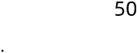

广东省深圳市南山区高新北一道88号奥比科技大厦

[](https://www.orbbec.com/)

5 . 性能

5.1 深度性能

5.1.1 深度质量评估

- 深度精度计算 (z-accuracy):

深度精度是指测量单帧深度图像中相对于 GT 真值 (Ground Truth)  的逐像素深度精度, 排除由

于相机放置引起的误差。GT是通过测量深度原点到参考目标的距离获得的。深度精度可以使用以下公

式计算:

Depth_accuracy_signed=Median (cp_Length  GT+ pp_Dist)

其中 cp_Length表示沿GT测量方向深度原点与拟合平面之间的实际长度, Pp_Dist表示点云中每个

点到拟合平面的距离。

-   

空间精度计算为每个有效像素和最佳拟合平面之间的均方根误差 (RMS误差) 与真实值 (GT) 的百分



-  

时间精度测量 Rol 内深度值随时间的变化。深度图像的质量可以根据其时间一致性来评估, 高质量的 深度图像应该随着时间的推移表现出平滑和稳定。该方法被定义为特定数量帧 (例如 30 帧) 的深度值 的标准差 (STD) 。时间噪声的量化是在每个像素的基础上进行的, 然后计算每个像素在指定时间内的

标准差 (STD

-  

填充率指标用于计算目标区域 (Rol 区域) 内有效像素与总像素的比例, 主要用于衡量深度的完整性。

详细指南和名词定义请参考 ff[](https://www.orbbec.com/docs/g330-depth-quality-metrics/)" .

5.1.2 Gemini 330 系列典型深度性能

表 5- 1 - 1 Gemini 330系列典型深度性能

|  |  |  |
| --- | --- | --- |
|  |  |  |
| Depth Accuracy | ±2% (1280x800 @ 2 m & 90% X90% ROI) | ±1% (1280x800@ 2 m &90%x90% ROI)  ±2% (1280x800@4 m &80%x80% ROI) |
| spatial precision | ≤ 1.5% (1280x800 @ 2 m & 90% X90% ROI) | ≤0.8% (1280x800@2 m &90% x 90% ROI) ≤ 1.6% (1280x800@ 4 m &80%x80% RO) |
| Temporal precision | @2m | ≤0.4% @2m |
| Fill Rate | 之99.5% (1280x 800@2 m & 90% X90% ROI) | 之99.5% (1280x800@ 2 m &90%x90% ROI) |
| 注意:  1.实际工作范围和精度可能因环境照明和被测物体而异。  2.测试对象是反射率>80%的平面, 参考范围为 81%F OV (81% FOV是从深度图的顶部、 底部、左侧和右侧裁剪  5%后深度图图的剩余中心81%) 或64%FOV (64%-80%X80%, 定义相似) 。    3.在发货给客户之前, 每个3D相机的深度性能都在产线上经过验证。这些指标反映了典型条件下的深度性能。3D 相机整个生命周期内的外部影响因素可能会对其深度性能产生重大影响。 | | |

奥比中光科技集团股份有限公司 52 广东省深圳市南山区高新北一道8e号奥比科技大厦

咨询及技术服务: 400886·6660  [](https://www.orbbec.com/)

不同距离下的空间相对精度参考

Gemini 335/336 的典型深度空间相对精度参考:

|  |  |  |
| --- | --- | --- |
| **Spatial** **Precision%** | | |
| **Spatial** **Precision%** | 4.00%  3.50%  3.00%  2.50%  2.00%  1.50%  1.00%  0.50%  0.00% | 0 500 1000 1500 2000 2500 3000 3500 4000 4500 5000 5500 6000  **Distance(mm)**  Spatial Precision(25%FOV)  Spatial Precision(64%FOV)  Spatial Precision(81%FOV)  Spatial Precision(9%FOV) |

图 5- 1 - 3Gemini 335/336深度空间相对精度参考

Gemini 335L/336L典型距离下的深度空间相对精度参考:

|  |  |  |
| --- | --- | --- |
| **Spatial** **Precision%** | 2.00%  1.80%  1.60%  1.40%  1.20%  1.00%  0.80%  0.60%  0.40%  0.20%  0.00% | **Spatial** **Precision%**    500 1000 1500 2000 2500 3000 3500 4000 4500 5000 5500 6000  **Distance(mm)**  Spatial Precision(25%FOV)  Spatial Precision(64%FOV)  Spatial Precision(81%FOV)  Spatial Precision(9%FOV) |

图 5- 1 -4Gemini 335L/336L空间相对精度

奥比中光科技集团股份有限公司 53 广东省深圳市南山区高新北一道8e号奥比科技大厦

咨询及技术服务: 400886·6660  [](https://www.orbbec.com/)

 时间相对精度参考

Gemini 335 典型距离下的时间相对精度参考:

|  |  |
| --- | --- |
| **Temporal** **Precision** **@2m** | |
| 0.50%  0.45%  0.40%  0.35% | 9%FOV 25%FOV 64%FOV 81%FOV  Max Mean Min |

图 5- 1 - 5Gemini 335 时间相对精度参考图

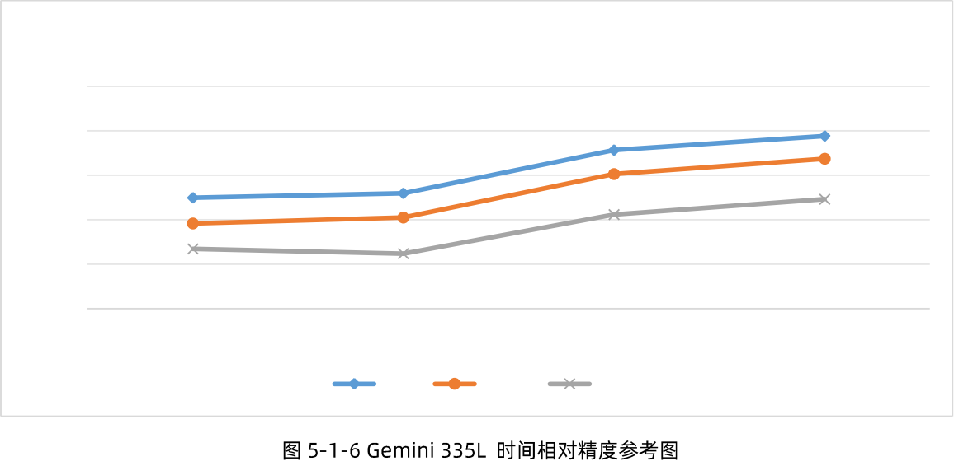Gemini 335L 典型距离下的时间相对精度参考:

|  |  |
| --- | --- |
|  | **Temporal** **Precision** **@2m** |
| 0.30% |  |
| 0.28% |  |
| 0.26% |  |
| 0.24% |  |
| 0.22% |  |
| 0.20% |  |
| 9%FOV | 25%FOV 64%FOV 81%FOV |
|  | Max Mean Min |

奥比中光科技集团股份有限公司 54 广东省深圳市南山区高新北一道8e号奥比科技大厦

咨询及技术服务: 400886·6660  [](https://www.orbbec.com/)

 不同距离下的深度填充率性能:

Gemini 335/336 典型距离下的深度填充率:

|  |  |  |
| --- | --- | --- |
| **Fill** **Rate%** | | |
| Fill Rate% | 100.00%  99.00%  98.00%  97.00%  96.00%  95.00% | 0 500 1000 1500 2000 2500 3000 3500 4000 4500 5000 5500 6000  **Distance(mm)** |
| —— Fill Rate(25%FOV) —— Fill Rate(64%FOV) —— Fill Rate(81%FOV) —e— Fill Rate(9%FOV) | | |

图 5- 1 - 7 Gemini 335/336 深度填充率

Gemini 335L/336L 典型距离下的深度填充率:

|  |  |  |
| --- | --- | --- |
| **Fill** **Rate%** | | |
| Fill Rate% | 100.00%  99.00%  98.00%  97.00%  96.00%  95.00% | 500 1000 1500 2000 2500 3000 3500 4000 4500 5000 5500 6000  **Distance(mm)** |
| —— Fill Rate(%)(25%FOV) —— Fill Rate(64%FOV) —— Fill Rate(81%FOV) —— Fill Rate(%)(9%FOV) | | |

图 5- 1 -8Gemini 335L/336L深度填充率

奥比中光科技集团股份有限公司 55 广东省深圳市南山区高新北一道8e号奥比科技大厦

咨询及技术服务: 400886·6660  [](https://www.orbbec.com/)

5.2 电气性能

5.2.1 电源

Gemini 330系列为Type-C供电, 需要保证Type-C 为标准的电压输出, 根据产品功耗需 求, 提供相对应的驱动电流。奥比推荐的 USB供电标准为 5V&  1.5A.

5.2 . 2 功耗

不同的工作模式和设置, 功耗有所区别。

表 5- 1 - 1 Gemini 330 系列典型模式配置及实测功耗参考

|  |  |  |
| --- | --- | --- |
|  |  |  |
| 典型配置 | 激光功率等级: 6  视差搜索范围: 128  D2C: 关闭  深度: 1280x800@30fps y16AE on  RGB: 1920X 1080 @ 30fps M JPEG AE on IR: off  IMU: 陀螺仪&加速度计 200HZ | 激光功率等级: 6  视差搜索范围: 256  D2C: 关闭  深度: 1280x800@30fps y16AEon RGB: 1280X720@ 30fps M JPEG AE on IR: off  IMU: 陀螺仪&加速度计 200HZ |
| 平均功耗 | 2.3 W | 2.5W |

表 5- 1 - 2Gemini 330 系列最大功耗模式配置及实测功耗参考

|  |  |  |
| --- | --- | --- |
|  |  |  |
| 最大配置 | 激光功率等级: 6  视差搜索范围: 128 D2C: 关闭  深度: 1280x800@ 30fps y16 32 ms 曝光 RGB: 1920X 1080 @ 30fps M JPEG AE on  IR: 1280x800@ 30fps y8 32 ms 曝光 IMU: 陀螺仪&加速度计 1000HZ | 激光功率等级: 6  视差搜索范围: 256 D2C: 关闭  深度: 1280x800 @ 30fps y16 32 ms 曝 光  RGB: 1280X720@ 30fps M JPEG AEon IR:1280x800 @30fps y16 32 ms 曝光 IMU: 陀螺仪&加速度计 1000HZ |
| 平均功耗 | 3.0W | 3.0W |

注: 以上表格的数据为实验室实测数据, 仅供参考设计。

5.2 .3 存储和运行条件

奥比中光科技集团股份有限公司

咨询及技术服务: 400-886-6660

表 5- 1 - 3Gemini33o系列存储和运行条件

56 广东省深圳市南山区高新北一道8e号奥比科技大厦

[](https://www.orbbec.com/)

|  |  |  |  |  |
| --- | --- | --- | --- | --- |
|  |  |  |  |  |
| 存储环境温度, 不供电 | 长时间存储 |  | 50 |  |
| 短时间运输过程暴露存储极限范围 |  |  |  |
| 存储湿度 | 温度/RH: 60C/90% | | |
| 环境温度, 上电运行 | 相机运行有效的温度范围 (Gemini 335/336) |  |  |  |
| 相机运行有效的温度范围  (Gemini 335L/336L) |  |  |  |
| 激光温度, 上电运行 | 器件长期工作允许的最大温度 |  |  |  |
| 后壳温度, 上电运行 | 相机在使用环境温度下运行, 后壳的 温度范围, 当环境温度达到 45度时, 后壳温度最大值 (Gemini 335/336) |  |  |  |
| 相机在使用环境温度下运行, 后壳的 温度范围, 当环境温度达到 50度时, 后 壳 温 度 最 大 值 ( Gemini 335L/336L) |  |  |  |

备注:

[1] 对于 Gemini335/336, 摄像机可以在 -10c 至 45。c 的温度范围内以 15fps 的任何分辨率组合运行。 当摄像机配置为 30fps 和 60fps 高分辨率图像输出时, 由于功耗大幅增加, 工作温度范围将降至 -10pc 至 40c 。

[2] 对于 Gemini 335L/336L, 摄像机可以在 -10ec 至 50c 的温度范围内以 15fps 的任何分辨率组合运行。 当摄像机配置为 30fps 和 60fps 高分辨率图像输出时, 由于功耗大幅增加, 工作温度范围将降至 -10ec 至 45C 。

[3] 如果用户需要在更大的温度范围内工作, 则需要评估额外的热管理措施。

5.2.4 抗静电能力 (ESD)

表 5-2- 3Gemini 330 系列抗静电性能 (ESD Performance)

|  |  |  |  |
| --- | --- | --- | --- |
|  |  |  |  |
| 接触放电 | ±8kv class A | ±8kv class A | EN 61000- 6- 2 |
| 空气放电 | ±1 5kv class A | ±1 5kv class A |

奥比中光科技集团股份有限公司 57 广东省深圳市南山区高新北一道8e号奥比科技大厦

咨询及技术服务: 400886·6660  [](https://www.orbbec.com/)

5.3 IP 防护等级

Gemini 330系列支持不同等级的 IP 防护能力: Gemini 335&Gemini 336, 支持 IP5x 防护 等级; Gemini 335L&Gemini 336L, 支持 IP65 防护等级。

Gemini 335&Gemini 336满足 IP5x防护等级的条件: 需插入 USB Type-C线材, 并拧紧螺 丝, 且不使用多机同步8-pin接口;

Gemini 335L&Gemini 336L满足 IP65 防护等级的条件: 在不使用多机同步 8-pin 接口的情 形下达成。如需使用 8-pin多机同步接口时仍保留 IP65 防护能力, 需对多机同步接口做额外防护 处理。此外, Gemini335L和 Gemini 336L的Type-C接口支持 IP67 防护等级。

表 5- 2- 1 Gemini 335 系列防护等级说明

|  |  |  |  |  |
| --- | --- | --- | --- | --- |
|  |  |  |  |  |
| Gemini 335  Gemini 336 | IP5X | ①防止外部物体进入相机;  ②不能完全防止灰尘进入相  机内部, 但进入灰尘后不影  响正常使用; | ①插入Type-C 线,  并拧紧螺丝;  ②不使用多机同步8- pin接口 | IEC 60529:2013 |
| Gemini 335L  Gemini 336L | IP65  (Type-C接 口支持 IP67) | ①防止短时间持续的冲水;  ②完全防止灰尘进入相机内  部; | ①不使用多机同步8- pin接口 | IEC 60529:2013 |

固件

6.1 更新与注意事项

固件更新不需要进入特定的模式

更新固件时, 请确保数据流已经关闭

固件更新功能, 支持固件升级, 也支持固件降级

详细操作步骤请参考[](https://www.orbbec.com.cn/index/Gemini330/info.html?cate=119&id=102)

固件更新过程中, 请勿断电

6.2 更新限制

更新成功后, 可以通过以下三种方式重启相机以使用新固件:

根据系统提示自动重启并枚举设备;

将 USB线缆断开, 再次插入相机;

可以通过调用 SDK软件复位接口或 orbbec viewer重启按钮进行设备重启;

6.3 恢复和固件备份

在更新过程中请确保线材及供电的稳定性, 以避免升级失败。如果更新过程失败, 请断开线

材, 重新插入, 然后再次烧录产品。

orb bec 对使用本产品造成的任何损害或损失不承担任何责任。

7 . SDK

7.1 SDK 说明

orb bec sDK是针对奥比中光 3D相机, 提供设备参数配置、数据流读取和流处理的、跨平台

(windows、 Android、 Linux、 macos) 软件开发包, 方便用户更加快速便捷的了解和使用奥

比中光 3D相机。用户购买硬件产品后, 相机配套的 SDK软件开发包可通过奥比中光官网获取。

orb bec viewer 的使用请查看相关软件使用说明或关注奥比中光官方视频号主页获取。

SDK开发使用, 请参考 SDK开发文档。

SDK下载及更新请进入[](https://www.orbbec.com/)和[Github](https://github.com/orbbec/OrbbecSDK-dev)

7.2 温度传感器与温度记录

用户可以通过API 接口获得相机核心部件的温度, 包括激光温度、IR传感器温度、 RGB传感

器温度、ASIC温度、 ISP温度和 IMU传感器温度。

Gemini 330 Series ｜ Datasheet V1.6

使用说明

8.1 装箱清单

|  |  |  |  |  |
| --- | --- | --- | --- | --- |
|  |  |  |  |  |
| 单机包  装 | 相机本体 |  |  | 最小装箱数 量: 100pcs |
| 彩盒包  装 | 相机本体 |  |  | 最小装箱数 量: 20pcs |
| 三脚架 |  |  |
| 三脚架万向  节 |  |  |
| 1m USB 线  材 |  |  |
| 快速使用指  南 |  |  |

奥比中光科技集团股份有限公司

咨询及技术服务: 400-886-6660



广东省深圳市南山区高新北一道88号奥比科技大厦

[](https://www.orbbec.com/)

8.2 首次使用

· 使用 USB 线将 Gemini 33 系列对应的相机连接到主机电脑 · 从 orb bec sDK 下载页面下载 [](https://gitee.com/orbbecdeveloper/OrbbecSDK_v2)

· 使用 orb bec viewer 体验所有传感器是否可以正常传输图像, 以下为默认配置:

深度流: 848x480 (默认配置)

彩色流: 1280x 720 (默认配置) 启用 IMU

详细的快速入门指南请参考文档: [](https://www.orbbec.com.cn/index/Gemini330/info.html?cate=119&id=79)

· 如果由于任何原因相机没有响应或未被识别, 请将相机的所有连接线拔出, 然后重新将

USB 线连接到主机电脑, 以重置相机状态。

Gemini 330 Series ｜ Datasheet V1.6

法律法规及产品执行标准

Gemini 330系列产品通过如下认证:

9.1 激光安全

|  |  |
| --- | --- |
|  |  |
|  |
|  |  |

9.2 电磁兼容 (EMC)

|  |  |  |
| --- | --- | --- |
|  |  |  |
|  |  |  |
|  |  |  |
|  |  |  |

奥比中光科技集团股份有限公司

咨询及技术服务: 400-886-6660

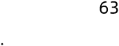

广东省深圳市南山区高新北一道88号奥比科技大厦

[](https://www.orbbec.com/)

9.3 环境监管合规

ROHS 2.0, REACH, WE EE, TS CA, TP CH, 94/62/EC

|  |  |  |
| --- | --- | --- |
|  |  |  |
|  |  |  |
|  |  |  |
|  | PASS | PASS |

奥比中光科技集团股份有限公司

咨询及技术服务: 400-886-6660



广东省深圳市南山区高新北一道88号奥比科技大厦

[](https://www.orbbec.com/)

10. 系统集成指南

在指定条件之外使用可能会导致设备故障和或功能异常。这些条件适用于所有操作条件下设

备周围的环境。当与外部外壳一起使用时, 建议使用主动温度控制和/或其他冷却解决方案, 以确

保设备保持在这些范围内。

10.1 安装指南

1.当在相机周围使用外壳进行防尘时, 在相机前部和外壳之间使用泡沫缓冲或橡胶垫片。

2.安装过程中避免外力作用在相机外壳上。

3.拆卸外壳将导致保修失效。

a.有关详细的安装参考解决方案, 请参阅文档[](https://www.orbbec.com/docs/g330-reference-solution-best-practice-mounting/)

[](https://www.orbbec.com/docs/g330-reference-solution-best-practice-mounting/)

10.2 散热设计

1.避免相机周围有直接热源。

2.最大化外壳内部的散热空间能有助于降低工作温度。

3.详细的散热参考方案请参考文档[](https://www.orbbec.com/docs/g330-reference-solution-best-practice-thermal/)

10.3 线材设计

1.建议使用盒装自带的 USB Type-C线材。如果需要更长的线材, 请选择支持电源和数据 的 USB-IF认证电缆 (建议长度≤3.0米) 。

2.有关详细的电缆设计指南参考解决方案, 请参阅文档[](https://www.orbbec.com/docs/g330-reference-design-best-practice-cable/)

[](https://www.orbbec.com/docs/g330-reference-design-best-practice-cable/)

11 . 使用注意事项

请按照指南正确操作设备, 操作不当可能会损坏内部组件。

请勿使相机跌落或受到机械应力。

请勿尝试修改相机, 因为此类修改可能会导致永久性损坏或性能下降。

长时间使用时, 相机的温度可能会升高。

请勿触摸镜头。镜头上的指纹可能会影响图像质量。

将产品放在儿童或动物接触不到的地方, 以免发生意外。

如果出现无法识别相机, 请检查电缆是否符合电源/数据传输要求, 并重新插入 USB 以重

新连接。

根据国际标准 EN/IEC60825-1 第 3 版 (2014), 该产品被归类为 1 类激光产品。

本文件规定以外的控制、调整或程序可能会导致危险的辐射暴露。

安全和处理说明:

 如果观察到任何外部损坏, 请勿使用此设备。

 请勿尝试打开本产品的任何部分。没有用户可维护的部件。

 小心不可见的激光辐射。避免直接暴露在光束下。

 为了保持合规性和安全标准, 请勿修改或维修产品。未经授权的修改或维修可能导 致排放超过 1 级安全水平。

● 仅使用与特定模块SKU和修订版相匹配的官方版本更新相机固件, 以确保正确

的功能和安全性。

Gemini 330 Series ｜ Datasheet V1.6

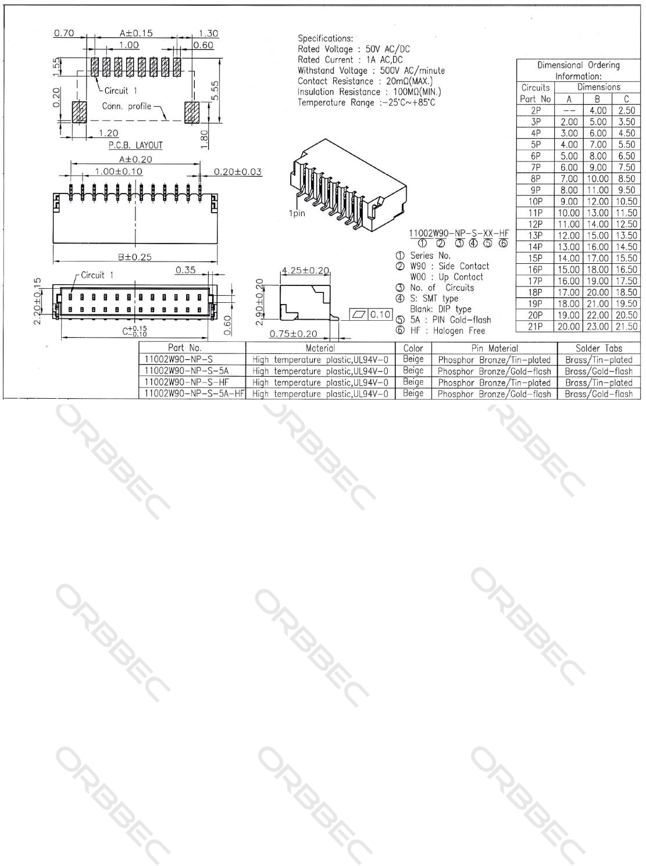附录一 多机同步接口结构图

|  |
| --- |
|  |

奥比中光科技集团股份有限公司

咨询及技术服务: 400-886-6660

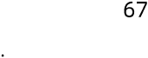

广东省深圳市南山区高新北一道88号奥比科技大厦

[](https://www.orbbec.com/)

Gemini 330 Series ｜ Datasheet V1.6

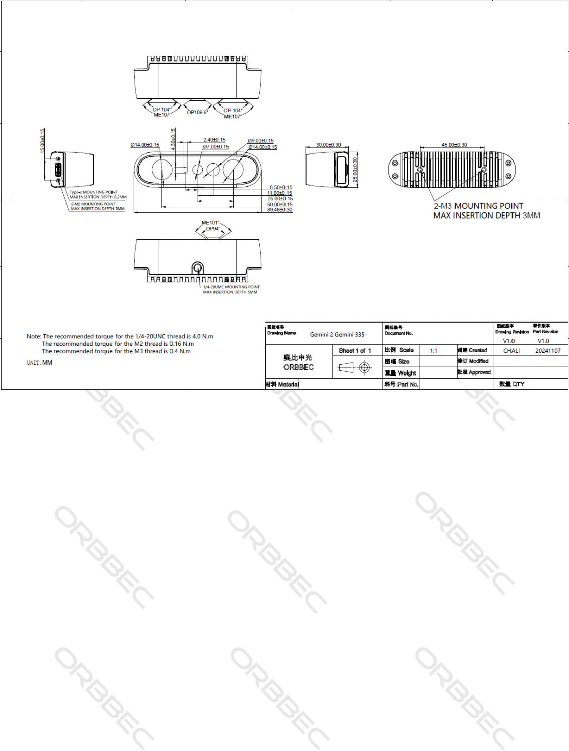附录二 Gemini 335 结构图纸

|  |
| --- |
|  |

奥比中光科技集团股份有限公司

咨询及技术服务: 400-886-6660



广东省深圳市南山区高新北一道88号奥比科技大厦

[](https://www.orbbec.com/)

Gemini 330 Series ｜ Datasheet V1.6

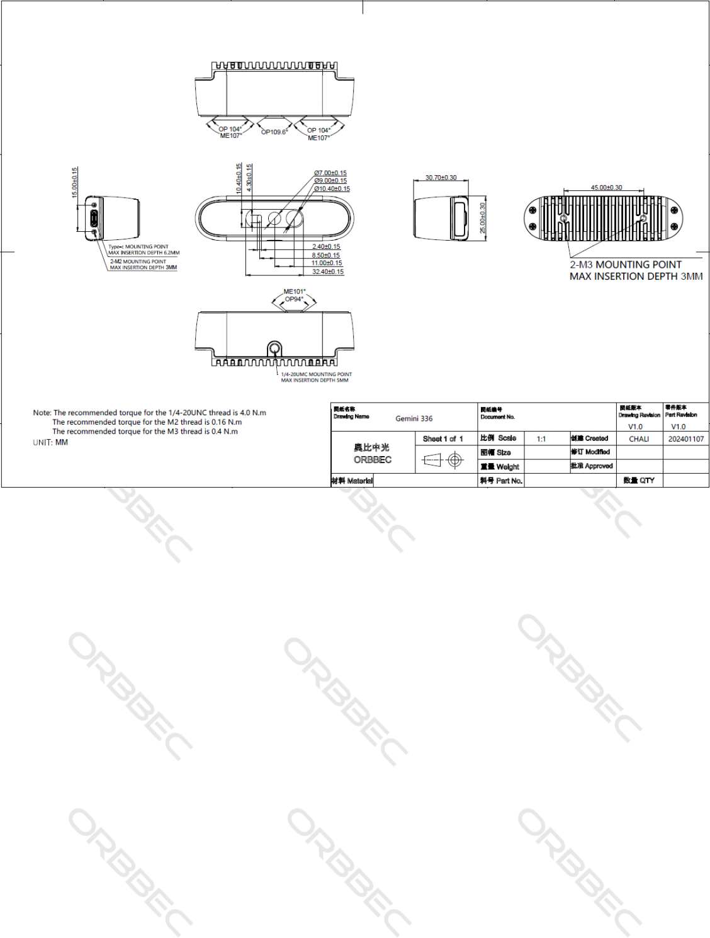附录三 Gemini 336 结构图纸

|  |
| --- |
|  |

奥比中光科技集团股份有限公司

咨询及技术服务: 400-886-6660



广东省深圳市南山区高新北一道88号奥比科技大厦

[](https://www.orbbec.com/)

Gemini 330 Series ｜ Datasheet V1.6

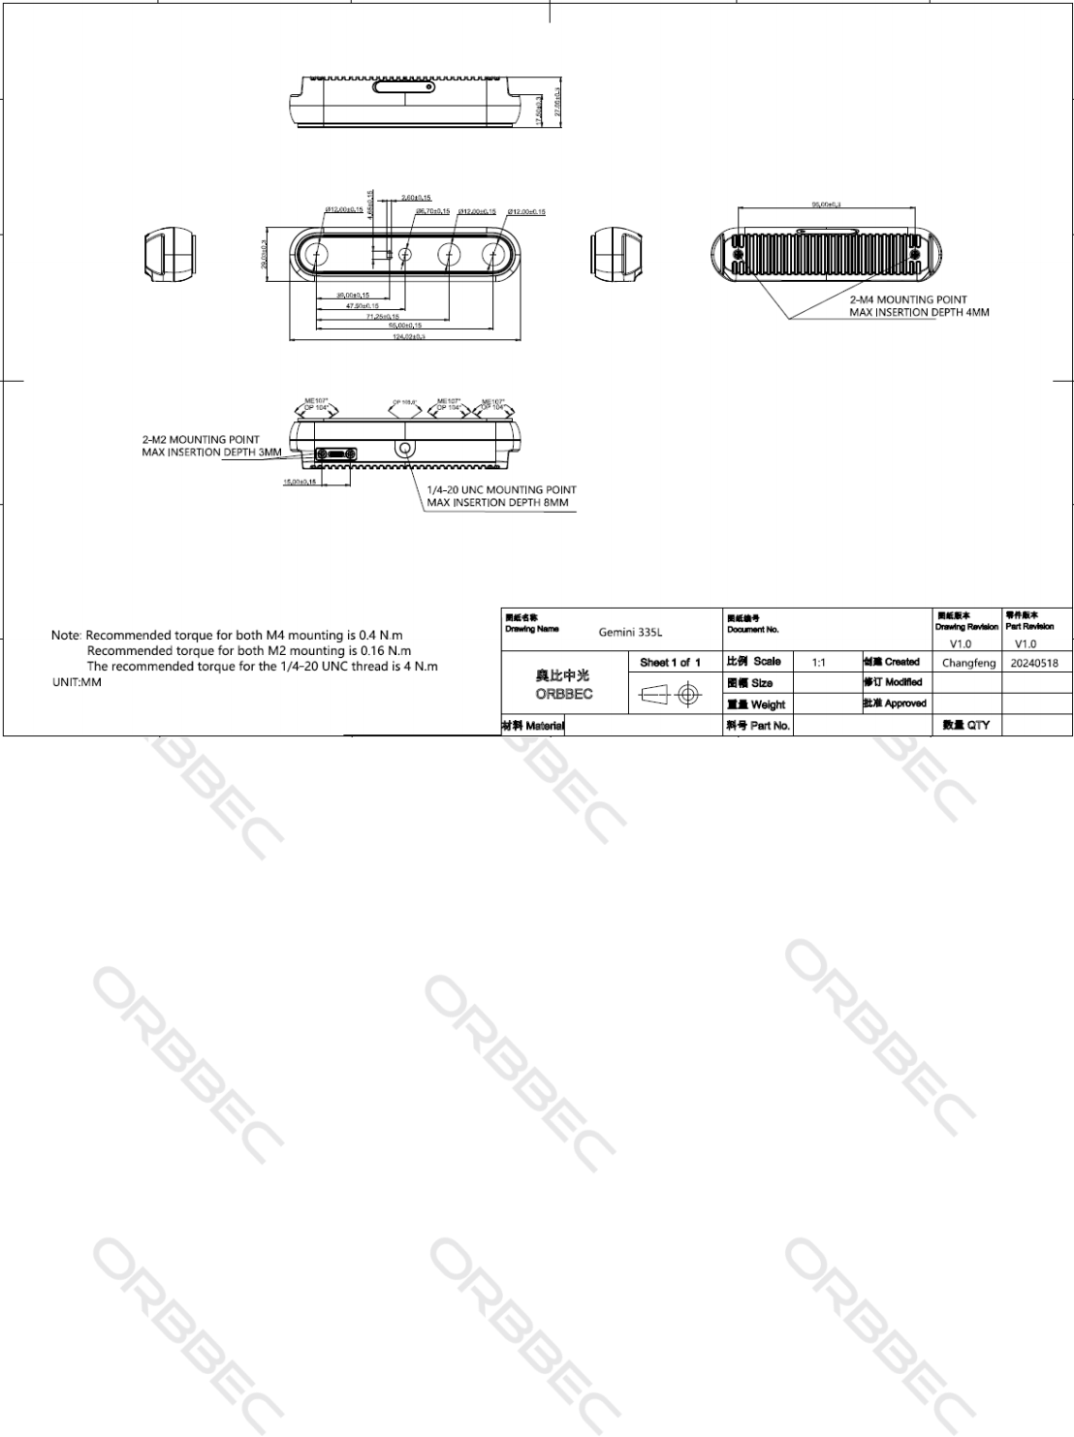附录四 Gemini 335L结构图纸

|  |
| --- |
|  |

奥比中光科技集团股份有限公司

咨询及技术服务: 400-886-6660

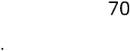

广东省深圳市南山区高新北一道88号奥比科技大厦

[](https://www.orbbec.com/)

Gemini 330 Series ｜ Datasheet V1.6

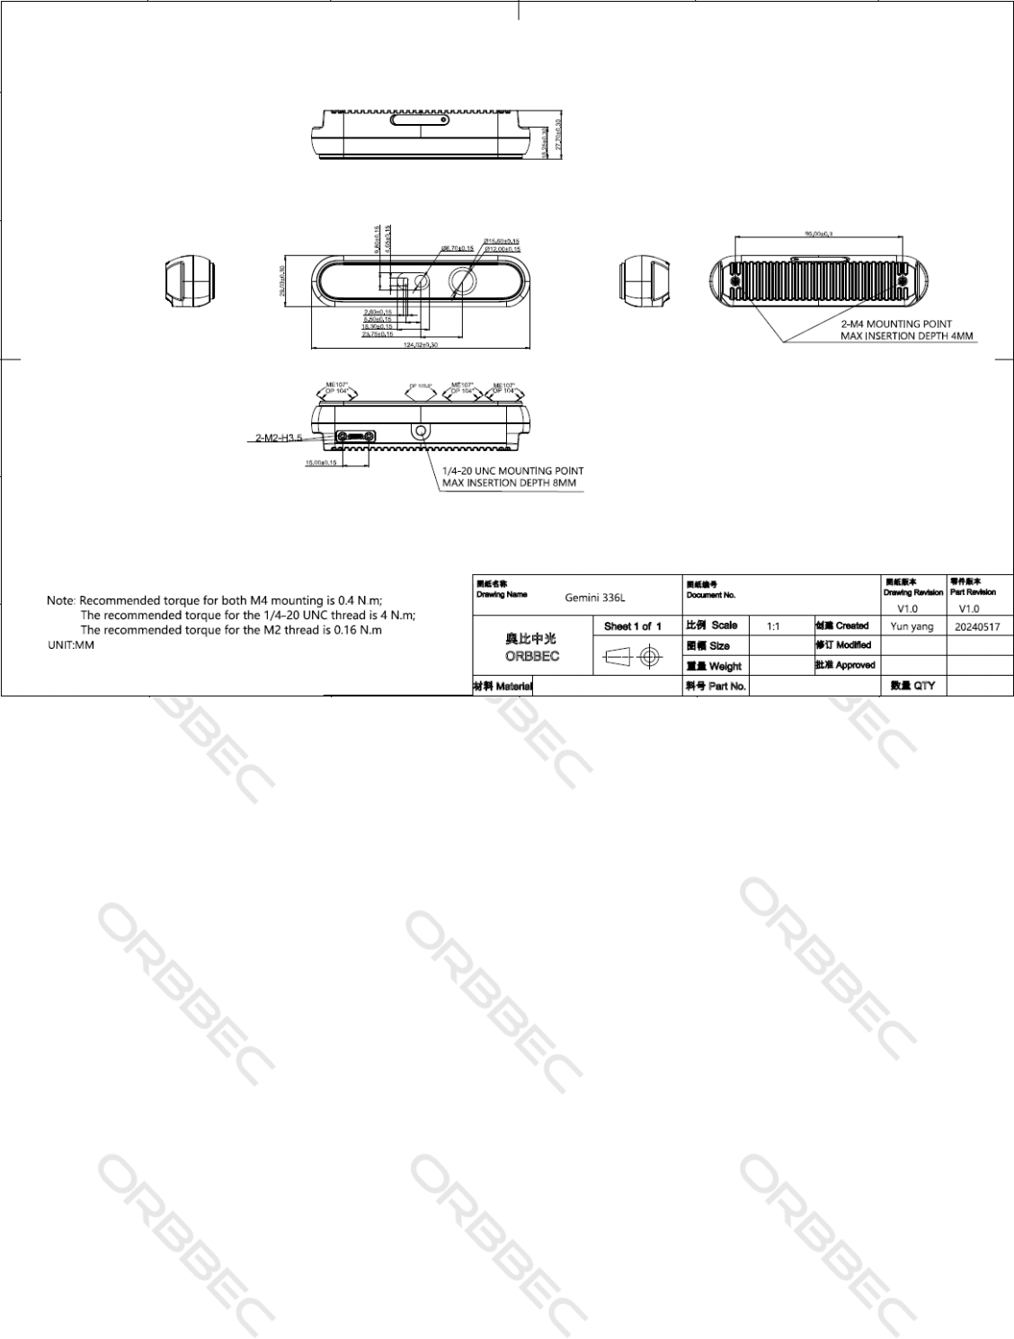附录五 Gemini 336L结构图纸

|  |
| --- |
|  |

奥比中光科技集团股份有限公司

咨询及技术服务: 400-886-6660

广东省深圳市南山区高新北一道88号奥比科技大厦

[](https://www.orbbec.com/)

附录六 线材设计参考图纸

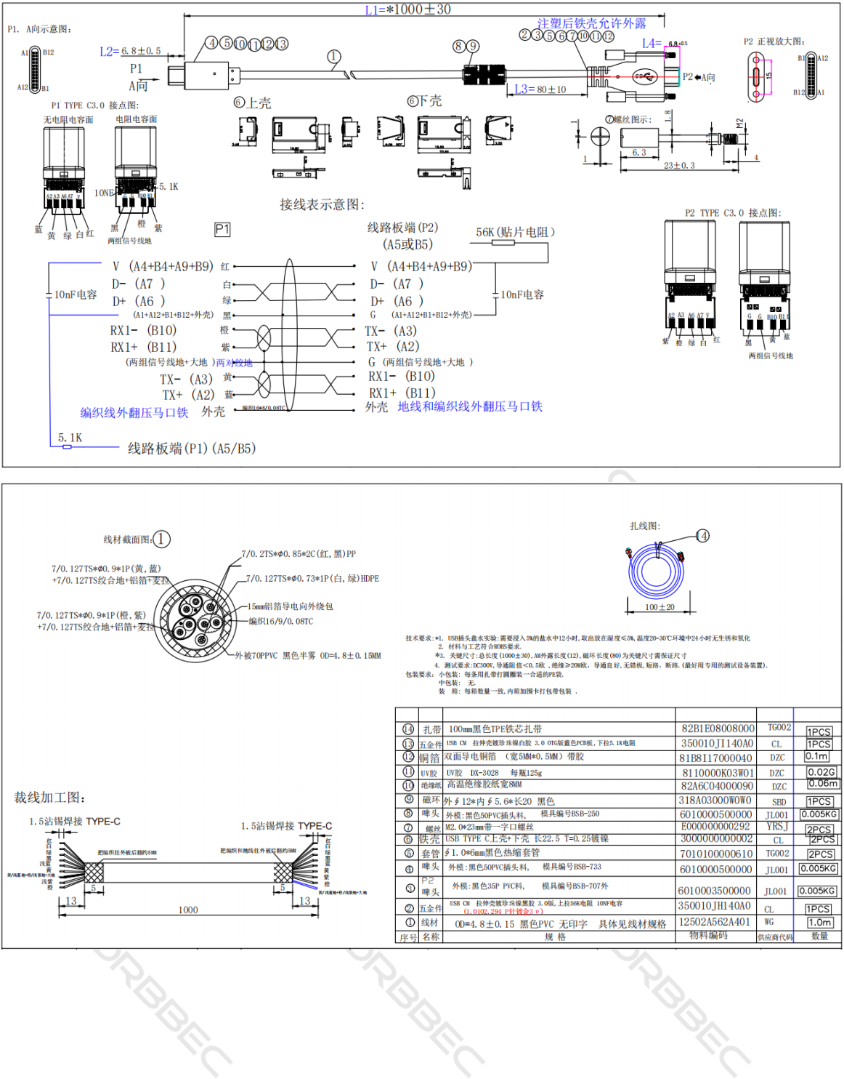注意, 参考设计图纸为 ORB BEC 的通用参考设计。

附录七 产品使用介绍文档

|  |  |
| --- | --- |
|  |  |
|  |  |
|  |  |
|  |  |
|  |  |
|  |  |
|  |  |
|  |  |
|  |  |
|  |  |
|  |  |
|  |  |
|  |  |
|  |  |
|  |  |

